HƯỚNG DẪN SỬ DỤNG HỆ THỐNG QUẢN LÝ THIẾT BỊ HMDN
Tài liệu này cung cấp mô tả chi tiết về Các chức năng (Functions), Quy trình vận hành (Flow) và Các bước thực hiện (Steps) cho Hệ Thống Quản Lý Thiết Bị HMDN
1. MODULE DASHBOARD (BẢNG THỐNG KÊ & PHÂN TÍCH)
🌟 Các Chức năng Chính (Functions)
- Thống kê Chỉ số Vận hành (KPI Cards): Đưa ra các số liệu tổng quan thời gian thực bao gồm: tổng thiết bị y tế, tỷ lệ thiết bị sẵn sàng hoạt động, số thiết bị đang báo hỏng/sửa chữa và tiến độ thực hiện checklist bảo trì.
- Biểu đồ Tình trạng Thiết bị (Doughnut Chart): Trực quan hóa tỷ lệ phần trăm phân bố trạng thái thiết bị toàn viện (Hoạt động, Đang bảo dưỡng, Ngừng hoạt động).
- Thống kê Tiến độ Checklist (Bar/Line Chart): Biểu diễn số lượng checklist đã hoàn thành so với kế hoạch theo chuỗi thời gian nhằm đánh giá hiệu quả bảo trì phòng ngừa.
- Truy cập nhanh (Quick Navigation): Người dùng có thể click trực tiếp vào thẻ chỉ số (ví dụ: Số thiết bị hỏng) để chuyển nhanh đến màn hình danh sách chi tiết liên quan.
🔄 Quy trình Vận hành (Flow)
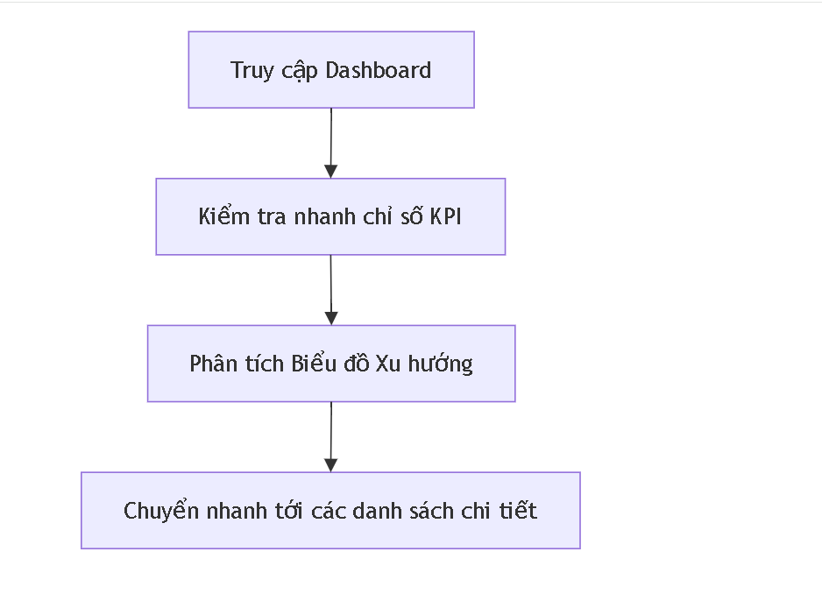

📋 Các bước Thực hiện (Steps)
- Truy cập: Từ menu chính bên trái, chọn Trang chủ / Dashboard.
- Xem KPIs nhanh: Kiểm tra tổng thiết bị, số lượng hoạt động, và số thiết bị đang lỗi cần bảo dưỡng.
- Phân tích Biểu đồ: Di chuột qua biểu đồ Doughnut và Bar Chart để xem các số liệu phần trăm và xu hướng chi tiết.
- Điều hướng: Nhấp vào số thiết bị lỗi để mở danh sách sửa chữa hoặc nhấp vào tiến độ checklist để xem danh sách lịch trình.
2. MODULE CHECKLIST (LẬP LỊCH & THỰC HIỆN)
🌟 Các Chức năng Chính (Functions)
- Lọc & Tìm kiếm Lịch trình: Cho phép kỹ thuật viên lọc kế hoạch kiểm tra thiết bị theo chu kỳ (Hàng ngày, Hàng tuần, Hàng tháng, Hàng năm) hoặc tìm theo tên, serial, mã tài sản và khoa phòng.
- Ghi nhận Kết quả Kiểm tra (Checklist Form):
  - Xác nhận nhanh: Copy kết quả kiểm tra của lần trước đó hoặc đánh dấu "Đạt tất cả" chỉ với 1 click.
  - Nhập số đo thực tế: Ghi nhận thông số kỹ thuật thực tế (nhiệt độ, áp suất, dòng điện,...).
  - Ràng buộc ghi chú lỗi: Bắt buộc ghi chú chi tiết nếu kỹ thuật viên chọn kết quả là "Lỗi" cho bất kỳ hạng mục nào.
- Liên thông Báo hỏng tự động (Workflow Integration): Khi lưu checklist có hạng mục hỏng, hệ thống tự động hiển thị đề xuất và liên kết để tạo ngay Ticket sửa chữa.
- Theo dõi Tỷ lệ Tuân thủ (Compliance Rate): Thống kê tỷ lệ hoàn thành checklist theo từng khoa phòng ban dưới dạng biểu đồ thanh phần trăm trực quan, hỗ trợ chọn khoảng thời gian lọc dữ liệu.
- Duyệt Kết quả Kiểm tra (Approvals): Cấp quản lý có thể xem chi tiết từng nhật ký kiểm tra và duyệt nhanh từng ca hoặc chọn duyệt hàng loạt nhiều nhật ký cùng lúc.
🔄 Quy trình Vận hành (Flow)
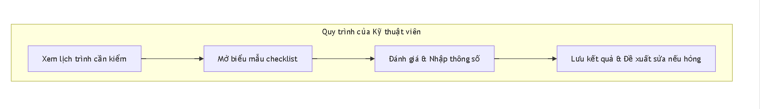
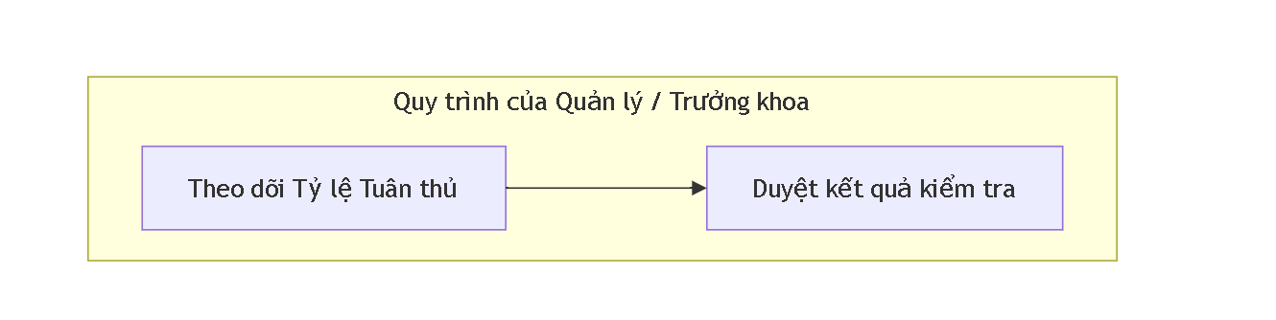
🔄 Quy trình Vận hành (Flow)
📋 Các bước Thực hiện (Steps)
A. Đối với Kỹ thuật viên (Thực hiện kiểm tra)
- Tìm lịch kiểm tra: Vào mục Checklist -> tab Lịch Trình Kiểm Tra -> chọn chu kỳ cần kiểm tra.
- Mở biểu mẫu: Nhấn nút Thực hiện tại thiết bị cần kiểm.
- Đánh giá hạng mục:
  - Chọn nhanh Xác nhận đạt tất cả nếu mọi thứ bình thường.
  - Chọn trạng thái Đạt / Lỗi thủ công cho từng hạng mục, nhập thông số đo nếu có. Nhập lý do hỏng vào ô "Ghi chú lỗi" nếu chọn trạng thái Lỗi.
- Lưu kết quả: Viết ghi chú chung của ca kiểm tra -> Nhấn Hoàn thành & Lưu kết quả.
- Báo hỏng (nếu có): Nếu có lỗi, màn hình hoàn thành sẽ hiển thị gợi ý. Nhấn Tạo Ticket Sửa Chữa Ngay để gửi thông tin lỗi sang bộ phận sửa chữa.
B. Đối với Quản lý / Trưởng khoa (Giám sát & Duyệt)
- Kiểm tra tiến độ: Truy cập tab Giám Sát & Duyệt -> Xem phần trăm tuân thủ ở mục Tỷ lệ tuân thủ Checklist theo khoa phòng ban.
- Duyệt đơn lẻ: Ở danh sách Checklist chờ duyệt, nhấn Chi tiết để xem kết quả -> Nhấn Duyệt.
- Duyệt hàng loạt: Tích chọn nhiều ô ở đầu các dòng nhật ký -> Nhấn nút Duyệt hàng loạt (X đã chọn) ở trên cùng của bảng.

3. MODULE ALERT (TRUNG TÂM CẢNH BÁO)
🌟 Các Chức năng Chính (Functions)
- Phát hiện Thiết bị hỏng lặp lại (Multi-fault): Tự động theo dõi tần suất báo hỏng của tài sản. Nếu số lần hỏng vượt quá định mức trong khoảng thời gian quy định (ví dụ: hỏng $\ge$ 3 lần trong 30 ngày), hệ thống lập tức phát cảnh báo đề xuất thanh lý.
- Cảnh báo Hạn Bảo hành (Warranty Expiry): Cảnh báo sớm trước 30 ngày khi thiết bị sắp hết hạn bảo hành để lên kế hoạch gia hạn hoặc kiểm tra toàn diện.
- Cảnh báo Tồn kho Vật tư (Consumables Low): Tự động phát cảnh báo khi lượng vật tư tiêu hao rời (gel siêu âm, giấy in, mực in...) giảm xuống dưới ngưỡng an toàn đã thiết lập.
- Tác vụ Xử lý Nhanh (Quick Actions): Cho phép người dùng trực tiếp thực hiện các hành động khắc phục ngay trên thẻ cảnh báo:
  - Tạo nhanh Ticket sửa chữa hoặc đưa thiết bị vào quy trình thanh lý.
  - Gia hạn bảo hành nhanh 12 tháng chỉ với 1 click.
  - Đóng cảnh báo nhanh (Dismiss) bằng nút kiểm (✓) ở góc thẻ sau khi đã xử lý xong.
- Cấu hình Quy tắc tự động (Diagnostic Rules): Cho phép quản trị viên điều chỉnh bật/tắt, thay đổi thông số ngưỡng kích hoạt cảnh báo và cài đặt các kênh nhận tin báo sự cố (Email, SMS, Web Push, Socket.io).
🔄 Quy trình Vận hành (Flow)
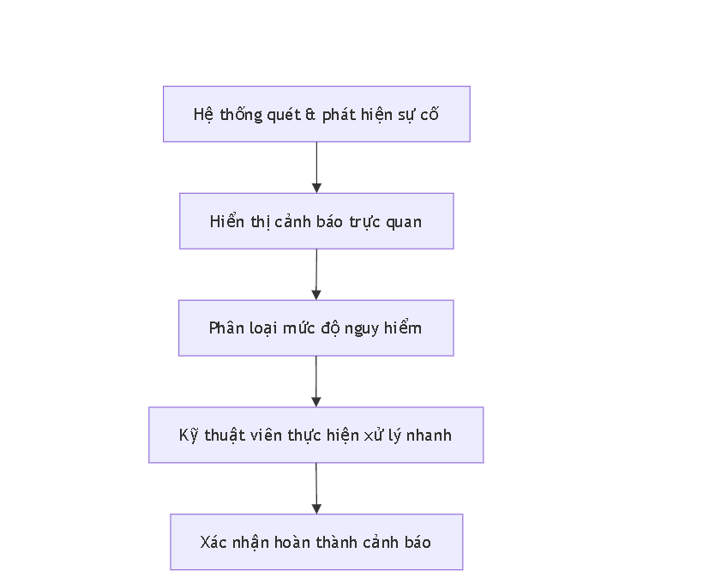
📋 Các bước Thực hiện (Steps)
A. Tiếp nhận & Xử lý Cảnh báo
- Nhận tin báo: Khi có số lượng hiện trên icon chuông Topbar, nhấp vào chuông hoặc truy cập Cảnh báo.
- Phân loại & Đọc lỗi: Xem cảnh báo ở các tab Khẩn cấp (Lỗi nặng), Cảnh báo (Cần lưu ý), hoặc Thông tin.
- Xử lý nhanh: Click trực tiếp nút tác vụ trên thẻ cảnh báo (ví dụ: nhấn Gia hạn nhanh trên cảnh báo hết bảo hành).
- Xóa cảnh báo: Nhấn nút kiểm (✓) ở góc trên bên phải card để xóa cảnh báo đã hoàn thành khỏi danh sách hiển thị.
B. Cấu hình Quy tắc (Chỉ dành cho Admin)
- Mở cấu hình: Nhấp vào nút Cấu hình quy tắc (Icon Sliders) ở đầu trang Cảnh báo.
- Điều chỉnh quy tắc:
  - Chọn tab (Quy tắc chẩn đoán, Vật tư tiêu hao, Kênh nhận tin).
  - Kéo thanh trượt hoặc chỉnh số để thay đổi ngưỡng cảnh báo phù hợp với thực tế vận hành.
- Lưu & Quét lại: Nhấn Lưu cấu hình. Nhấn Quét cảnh báo ngay để hệ thống quét dữ liệu và cập nhật danh sách cảnh báo lập tức.

4. MODULE Inventory ( Tổng tài sản )
🌟 Các Chức năng Chính (Functions)
Danh sách & tra cứu
- Xem danh sách thiết bị dạng bảng, có phân trang, sắp xếp theo cột
- Tìm kiếm theo mã, tên, model, serial, khoa, vị trí, trạng thái
- Lọc theo vị trí, loại tài sản, trạng thái, số dòng/trang
- Xuất Excel danh sách đang lọc
Chi tiết thiết bị
- Xem đầy đủ thông tin (mã tài sản, khấu hao, bảo hành, nhà sản xuất...)
- Tab "Hồ sơ bệnh án" — lịch sử sửa chữa/bảo trì
- Xem chi tiết từng lần sửa chữa (ngày, chi phí, đơn vị sửa, biện pháp xử lý...)
Thêm thiết bị
- Thủ công: nhập từng trường qua form
- Import Excel: tải template → upload file → preview & validate từng dòng → import hàng loạt
Chỉnh sửa & vòng đời
- Sửa thông tin thiết bị
- Đổi trạng thái (Đang hoạt động / Tạm ngưng...)
- Báo lỗi thiết bị (kèm mức ưu tiên, liên kết phiếu sửa chữa)
- Tạm ngưng thiết bị (kèm lý do)
- Thay thế tài sản (chọn thiết bị active cùng loại để thay)
QR Code
- Sinh QR khi tạo thiết bị mới (tải/in)
- Xem QR trong chi tiết thiết bị
- Quét QR → hiện menu: Xem thông tin / Yêu cầu sửa / Checklist
Lịch bảo trì
- Thêm lịch bảo trì định kỳ hoặc 1 lần cho thiết bị
- Theo dõi số ngày còn lại đến hạn (badge cảnh báo theo mức độ khẩn cấp)
- Xóa lịch bảo trì
🔄Quy trình vận hành (Flow) — vòng đời thiết bị
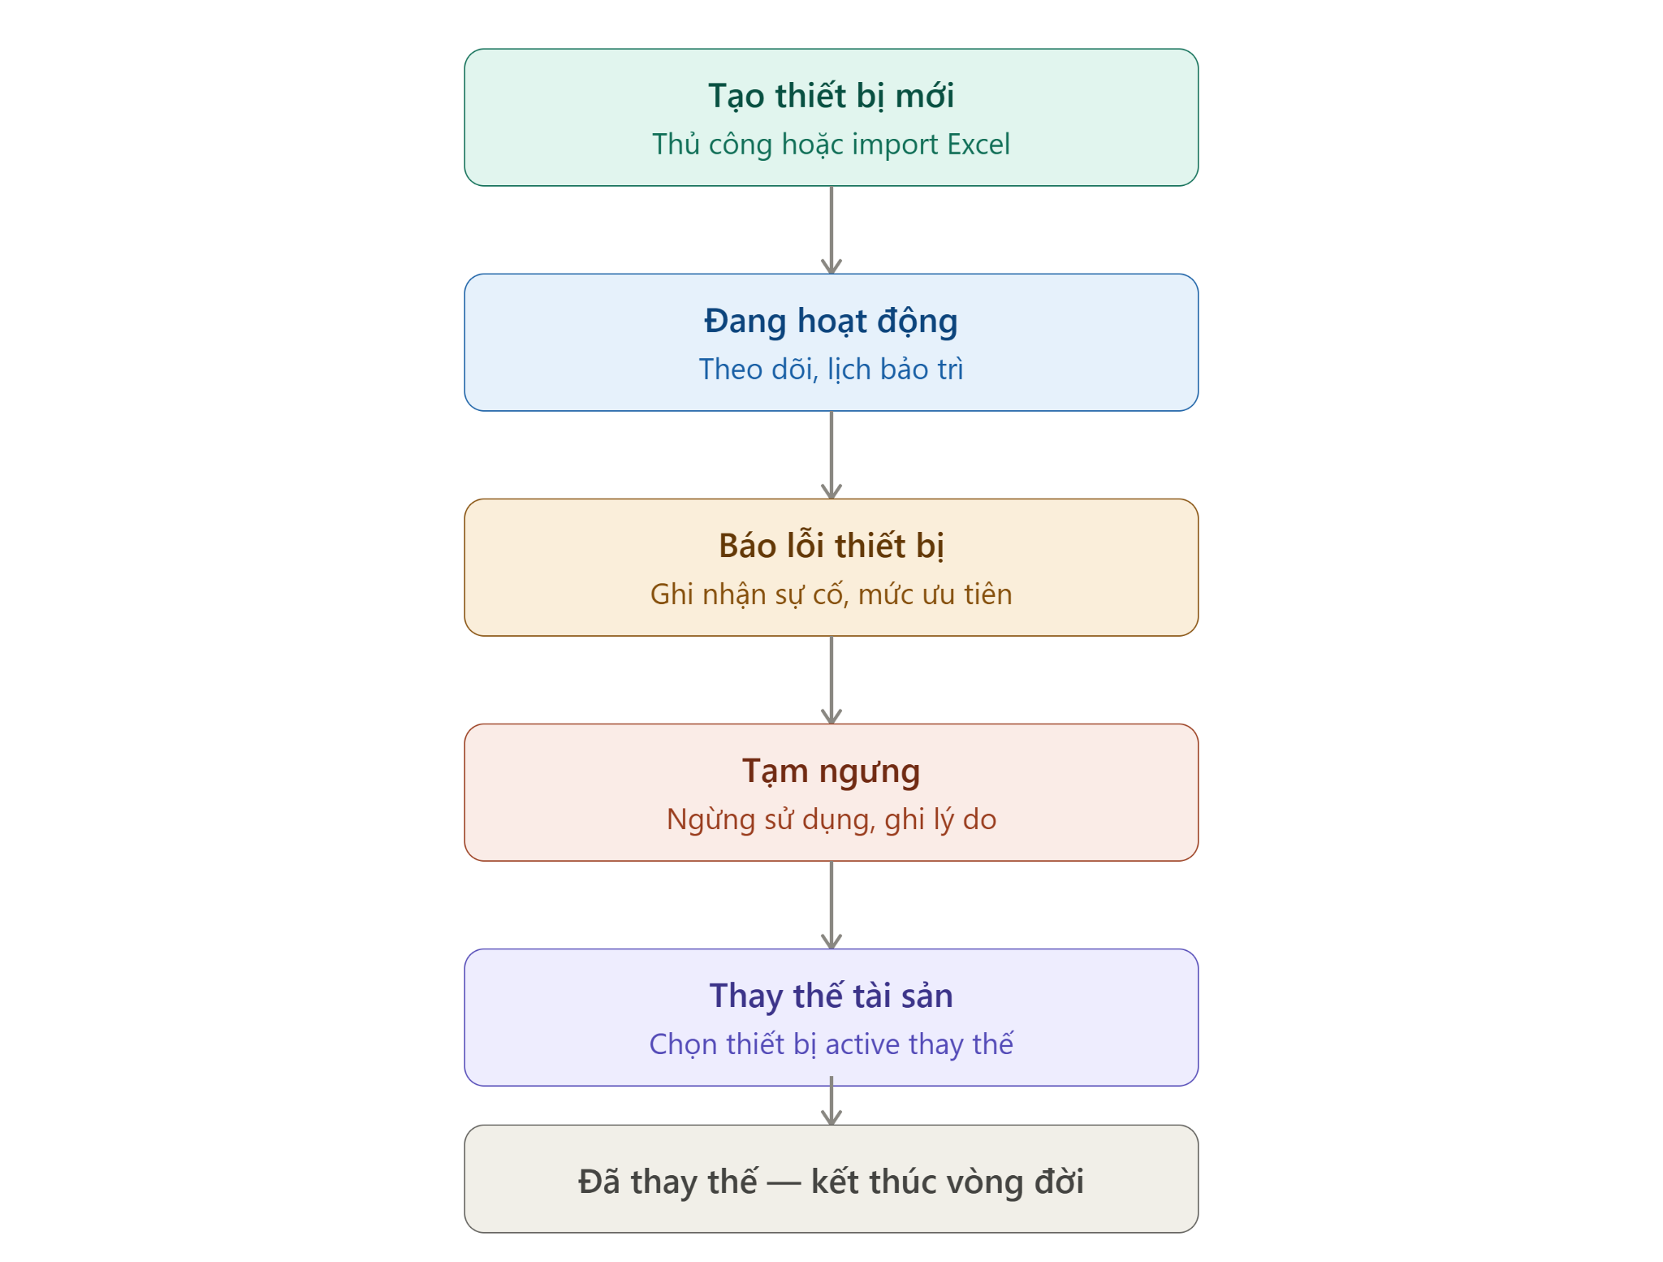

🔄 Luồng phụ: Thao tác qua QR Code
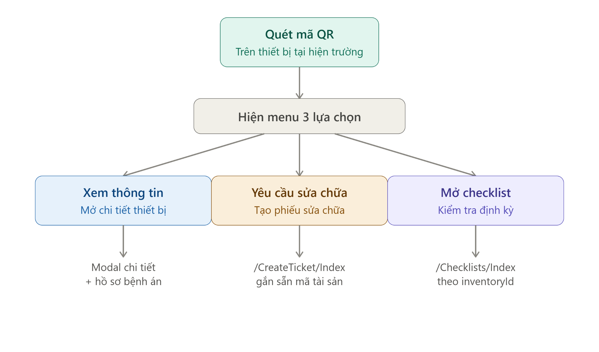

📋 Các bước thực hiện chi tiết (Steps)

1. Tạo thiết bị mới
Thủ công — bấm "Thêm thiết bị" → chọn "Manual" → điền form (mã tài sản, thiết bị, khoa, vị trí, đơn giá, khấu hao...) → "Lưu thiết bị" → hệ thống sinh QR code (tải/in được).
Import Excel — bấm "Thêm thiết bị" → "Import Excel" → tải template mẫu → điền dữ liệu vào file → upload → hệ thống đọc và validate từng dòng (báo lỗi nếu thiếu mã tài sản, tên thiết bị, khoa/vị trí không khớp danh mục) → xác nhận import các dòng hợp lệ.
Sau khi tạo thành công (thủ công hoặc import), hệ thống tự sinh lịch checklist bảo trì.

2. Sử dụng & theo dõi
- Thiết bị hiển thị trong danh sách với trạng thái "Đang hoạt động"
- Có thể thêm lịch bảo trì định kỳ hoặc 1 lần, hệ thống hiển thị số ngày còn lại kèm màu cảnh báo
- Xem chi tiết bất kỳ lúc nào, bao gồm hồ sơ bệnh án (lịch sử sửa chữa)

3. Báo lỗi
- Mở chi tiết thiết bị → "Check có lỗi" → chọn phiếu sửa chữa liên quan (nếu có), nhập tiêu đề, mô tả lỗi, mức ưu tiên
- Nếu tick "vẫn còn hoạt động tốt" → thiết bị không bị chuyển sang tạm ngưng; ngược lại có thể cần tạm ngưng

4. Tạm ngưng
- Nhập lý do → thiết bị chuyển trạng thái "Tạm ngưng", không cho chỉnh sửa/báo lỗi tiếp cho đến khi xử lý

5. Thay thế tài sản
- Chỉ áp dụng khi thiết bị đang "Tạm ngưng" hoặc "Thanh lý"
- Hệ thống gợi ý danh sách thiết bị cùng loại, đang hoạt động, chưa gán khoa/phòng
- Chọn thiết bị thay thế + ghi chú lý do → xác nhận → ghi nhận lịch sử thay thế

6. Đã thay thế
- Thiết bị cũ chuyển trạng thái "Đã thay thế", không còn chỉnh sửa/báo lỗi/thêm lịch bảo trì được nữa — kết thúc vòng đời quản lý.

7. Quét mã QR
- Nhân viên hiện trường mở chức năng quét QR trên thiết bị (gắn từ lúc tạo mới)
- Hệ thống đọc inventory Id mã hóa trong URL của QR
- Gọi API lấy chi tiết thiết bị (/api/device/detail) theo id vừa quét

7.1. Hiện menu 3 lựa chọn
Sau khi lấy được thông tin thiết bị, modal hành động hiện ra với tiêu đề là mã tài sản, cho phép chọn 1 trong 3 thao tác nhanh:
🖥 Xem thông tin
- Đóng modal hành động, mở luôn modal chi tiết thiết bị (tab "Chi tiết thiết bị")
- Xem đầy đủ thông số + có thể chuyển qua tab "Hồ sơ bệnh án" để xem lịch sử sửa chữa
📝 Yêu cầu sửa chữa
- Chuyển hướng sang trang tạo phiếu (/CreateTicket/Index)
- Tự động gắn sẵn asset Code của thiết bị vừa quét vào phiếu — nhân viên không cần gõ lại mã tài sản
- Nếu không có mã tài sản (trường hợp lỗi đọc), vẫn chuyển trang nhưng không gắn sẵn mã
✅ Mở checklist
- Chuyển hướng sang trang checklist (/Checklists/Index) kèm inventory Id
- Dùng để thực hiện kiểm tra/bảo trì định kỳ ngay tại vị trí thiết bị
5. MODULE Category ( Danh mục )

🌟 Các chức năng chính (Functions)
Tab "Quản lý Danh mục"
- Quản lý Nhóm tài sản (VD: Thiết bị chẩn đoán hình ảnh): thêm, sửa, bật/tắt
- Với mỗi nhóm, quản lý Mẫu thiết bị (model): mã, tên, hãng, model, đơn vị tính, mô tả — thêm/sửa/bật-tắt trạng thái
- Xem chi tiết mẫu thiết bị → danh sách toàn bộ tài sản (inventory) thuộc mẫu đó, dạng accordion mở rộng từng tài sản
- Quản lý hạng mục Checklist theo 4 cấp phạm vi:
  - 🔒 Toàn cục (global — hệ thống, không sửa/xoá được)
  - 🌐 Cả nhóm (group)
  - 📦 Theo loại thiết bị (item)
  - 🏷️ Theo từng tài sản riêng biệt (inventory)
- Lọc/tìm checklist theo phạm vi, loại thiết bị, từ khoá
- Sao chép nhanh checklist mặc định (group/item) vào một tài sản cụ thể
Tab "Vị trí"
- Quản lý danh sách Khoa/Phòng ban: thêm, sửa, khoá/mở khoá
- Xem danh sách tài sản đang thuộc từng khoa phòng
Tab "Tài sản hiện có"
- Xem nhanh toàn bộ tài sản trong hệ thống (chỉ đọc), kèm trạng thái, vị trí, loại thiết bị
🔄 Quy trình Vận hành (Flow) — cấu trúc phân cấp Danh mục & Checklist📋 Các bước thực hiện chi tiết (Steps)
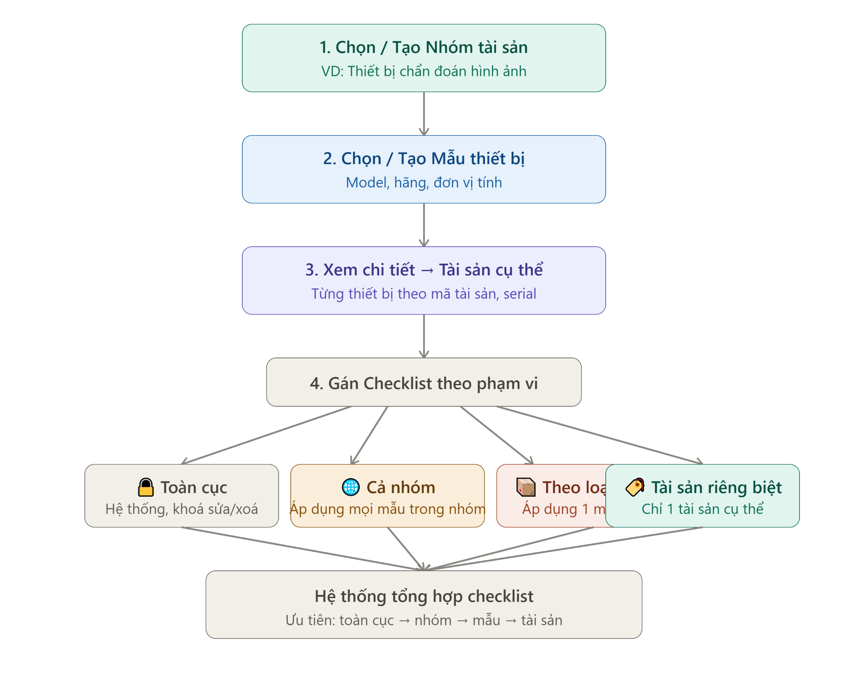

📋 Các bước thực hiện chi tiết (Steps)

1. Quản lý Nhóm tài sản
- Vào tab "Quản lý Danh mục" → panel trái hiển thị danh sách nhóm
- Bấm "+" → nhập mã nhóm, icon (emoji), tên nhóm, thứ tự hiển thị, mô tả → Lưu
- Bấm ✏️ trên từng nhóm để sửa; chọn 1 nhóm để load danh sách mẫu thiết bị bên phải

2. Quản lý Mẫu thiết bị (Item)
- Sau khi chọn nhóm, panel phải có 2 tab con: "Danh sách loại thiết bị" và "Hạng mục Checklist"
- Tại tab "Danh sách loại thiết bị": tìm/lọc theo tên, model, trạng thái
- Bấm "Thêm Mẫu Mới" → nhập mã model, tên, hãng, model, đơn vị tính, mô tả → Lưu
- Bật/tắt trạng thái "Đang dùng"/"Ngưng" trực tiếp bằng toggle switch trên từng dòng

3. Xem chi tiết mẫu thiết bị & tài sản cụ thể
- Bấm biểu tượng ⠿ trên 1 mẫu thiết bị → mở modal chi tiết
- Modal hiển thị toàn bộ tài sản (inventory) thuộc mẫu đó dạng danh sách gấp (accordion)
- Tìm nhanh theo mã, serial, vị trí
- Bấm vào từng tài sản để mở rộng → xem/sửa checklist riêng ngay tại chỗ (inline)

4. Gán Checklist theo phạm vi
Vào tab con "Hạng mục Checklist" → bấm "Thêm Hạng Mục Mới":
- Cả nhóm — áp dụng cho mọi mẫu thiết bị trong nhóm này
- Loại thiết bị cụ thể — chọn 1 mẫu thiết bị, checklist chỉ áp dụng cho mẫu đó
- Tài sản riêng biệt — chọn mẫu thiết bị trước, rồi chọn đúng 1 tài sản (theo mã/serial/vị trí), checklist chỉ áp dụng thiết bị này
Với mỗi hạng mục, nhập: tên, chu kỳ (ngày/tuần/tháng/năm), mô tả cách thực hiện, có bắt buộc hay không, thứ tự hiển thị → Lưu.
Riêng với tài sản cụ thể, ngoài thêm thủ công còn có thể:
- Bấm "⟳ Nhập từ mặc định" — tự động sao chép các checklist đang áp dụng cho cả nhóm/mẫu vào tài sản này (không trùng tên)
- Sửa/xoá nhanh ngay trong bảng inline (click vào tên để sửa, chọn chu kỳ, tick bắt buộc, bật/tắt kích hoạt)
- Xoá "mềm" tự động nếu hạng mục đã có dữ liệu kiểm tra lịch sử (chỉ vô hiệu hoá thay vì xoá hẳn, để bảo toàn dữ liệu)
Lọc & tìm nhanh checklist: theo phạm vi (tất cả/nhóm/loại thiết bị/tài sản), theo loại thiết bị cụ thể, theo từ khóa tên hạng mục.

5. Quản lý Vị trí (Khoa/Phòng ban)
- Tab "Vị trí" → panel trái là danh sách khoa phòng
- Thêm mới: nhập mã, tên, ghi chú → Lưu
- Chọn 1 khoa phòng → xem toàn bộ tài sản đang được xếp vào khoa đó, có tìm kiếm theo mã/tên/nhóm

6. Xem tổng quan Tài sản hiện có
- Tab "Tài sản hiện có" — bảng chỉ đọc, liệt kê mọi tài sản kèm loại thiết bị, vị trí, trạng thái, có tìm kiếm và phân trang

6. MODULE Category ( Danh mục )
🌟 Các Chức năng Chính (Functions)
Tổng quan & theo dõi
- 4 thẻ KPI theo mức độ khẩn cấp: 🔴 Quá hạn, 🟠 Còn ≤3 ngày, 🟡 Còn ≤7 ngày, 🟢 Bình thường
- Danh sách gộp lịch bảo trì thiết bị (định kỳ/sửa chữa/hiệu chuẩn/kiểm tra) và lịch gia hạn (renewal — phần mềm, dịch vụ, hợp đồng...)
Lọc & tìm kiếm
- Tìm theo mã tài sản, tên thiết bị, tên lịch, khoa
- Lọc theo trạng thái, loại bảo trì, mức độ khẩn cấp, khoảng ngày đến hạn
- Đặt lại bộ lọc
Quản lý lịch gia hạn (Renewal)
- Thêm lịch gia hạn mới (không gắn thiết bị)
- ✏️ [MỚI] Sửa lịch gia hạn — chỉnh tên lịch, ngày đến hạn, số ngày nhắc trước, bật/tắt lặp lại và chu kỳ — ngay cả khi lịch đang hoạt động
- ✅ [CẬP NHẬT] Hoàn thành gia hạn qua modal xác nhận — không còn dùng confirm() mặc định của trình duyệt nữa, mà mở modal riêng, và nếu lịch có lặp lại, người dùng được xem trước và chỉnh sửa ngày đến hạn tiếp theo (hệ thống tự gợi ý = ngày cũ + chu kỳ) trước khi xác nhận
Chi tiết lịch
- Xem đầy đủ thông tin trong modal, với 2 nút thao tác (Sửa lịch / Đã gia hạn xong) hiện ra khi lịch là loại "Gia hạn" và đang hoạt động

🔄 Quy trình vận hành (Flow) 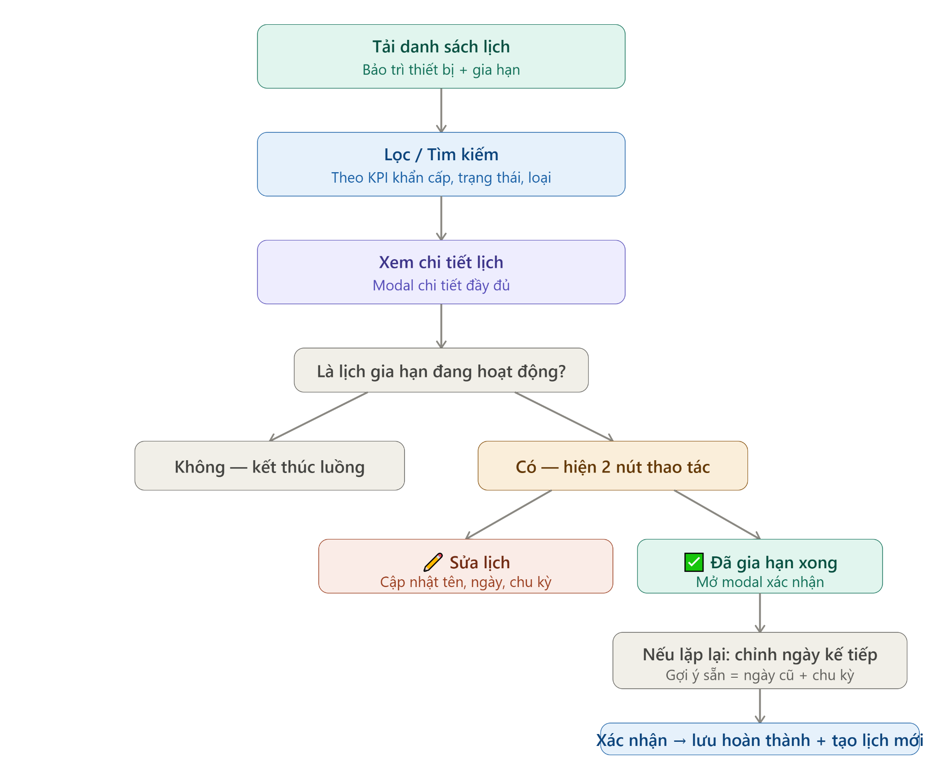
📋 Các bước thực hiện chi tiết (Steps)

1. Xem tổng quan
- 4 thẻ KPI tính theo danh sách đang lọc
- Danh sách gộp cả lịch bảo trì thiết bị và lịch gia hạn độc lập

2. Lọc & tìm kiếm
- Tìm theo từ khoá (mã tài sản/tên thiết bị/tên lịch/khoa)
- Lọc theo trạng thái, loại (Định kỳ/Sửa chữa/Hiệu chuẩn/Kiểm tra/Gia hạn), mức độ khẩn cấp, khoảng ngày
- Bấm "🔄 Đặt lại" để xoá bộ lọc

3. Xem chi tiết lịch
- Bấm vào 1 dòng → mở modal chi tiết đầy đủ thông tin
- Nếu lịch là loại "Gia hạn" và đang "Đang hoạt động" → hiện 2 nút: "✏️ Sửa lịch" và "✅ Đã gia hạn xong"

4. Thêm lịch gia hạn mới
- Bấm "➕ Thêm lịch gia hạn" → nhập tên, ngày đến hạn, số ngày nhắc trước, có lặp lại hay không (kèm chu kỳ tháng nếu có) → Lưu

5. ✏️ Sửa lịch gia hạn
- Trong modal chi tiết, bấm "Sửa lịch" → mở form riêng, chỉnh được:
  - Tên lịch
  - Ngày đến hạn
  - Số ngày nhắc trước
  - Bật/tắt lặp lại định kỳ, và chu kỳ (tháng) nếu bật
- Lưu lại → cập nhật ngay, đóng cả form sửa và modal chi tiết, tải lại danh sách
- Chỉ áp dụng cho lịch loại "Gia hạn" đang hoạt động — không dùng để sửa lịch bảo trì thiết bị (loại đó sửa từ modal chi tiết thiết bị bên trang "Tổng tài sản").

6. ✅ Hoàn thành gia hạn
- Bấm "Đã gia hạn xong" → không còn hiện hộp thoại confirm() mặc định của trình duyệt nữa, mà mở modal xác nhận riêng:
  - Hiển thị tên lịch cần xác nhận
  - Nếu lịch có lặp lại: hệ thống tự tính sẵn và hiển thị ô ngày đến hạn tiếp theo (= ngày hiện tại + số tháng chu kỳ), người dùng có thể chỉnh sửa ngày này trước khi lưu (VD: dời lịch nếu có thay đổi thực tế)
  - Nếu không lặp lại: chỉ hiển thị thông báo sẽ không tạo lịch tiếp theo
- Bấm "Xác nhận" trong modal:
  - Lịch hiện tại → trạng thái "Đã hoàn thành", Last Maintenance Date = ngày đến hạn vừa qua
  - Nếu có lặp lại → tạo lịch mới với ngày đến hạn = đúng ngày người dùng đã chỉnh trong modal (không tự động tính lại theo chu kỳ như trước, mà ưu tiên giá trị đã xác nhận)
  - Nếu không lặp lại → kết thúc, không sinh lịch mới
- Đóng cả modal xác nhận và modal chi tiết, tải lại danh sách

**Lưu ý: Khác với lịch bảo trì gắn thiết bị (tạo/sửa/xóa từ modal chi tiết thiết bị bên trang "Tổng tài sản"), trang này là nơi theo dõi tổng hợp tất cả các lịch (kể cả loại không gắn thiết bị) và là nơi duy nhất xử lý được vòng lặp gia hạn tự động.

7. MODULE Approvals ( Phê duyệt )
🌟 Các Chức năng Chính (Functions)
Danh sách & tra cứu
- Xem danh sách phê duyệt
- Tìm kiếm theo tiêu đề, loại yêu cầu, người tạo, gửi tới phòng ban, ngày tạo, trạng thái, hành động
- Lọc theo loại yêu cầu, phòng ban, trạng thái
- Xóa lọc để quay trở lại trạng thái bình thường
Chi tiết yêu cầu của phiếu phê duyệt
- Xem đầy đủ thông tin (Lý do chi tiết và thảo luận, danh sách thiết bị, thông tin bổ sung từ yêu cầu phiếu..)
- Ghi chú phê duyệt
Chức năng in phiếu
- Tự động lấy thông tin trong phiếu, để thêm vào phiếu in
- Kết nối với máy in, và chọn kiểu in ra bản pdf hoặc tài liệu,..
Chức năng phê duyệt trong chi tiết phiếu
- Được quyền duyệt phiếu, duyệt 1 hoặc 2 thiết bị,...
- Ghi lý do duyệt 1 hoặc 2 thiết bị, hoặc từ chối,..
🔄 Quy trình Vận hành (Flow) — Phiếu phê duyệt📋 Các bước thực hiện chi tiết (Steps)
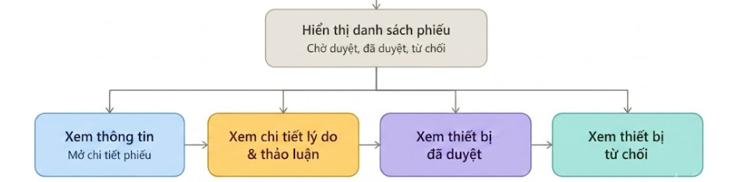

📋 Các bước thực hiện chi tiết (Steps)
- Chọn phiếu mà bạn muốn duyệt
- Click vào phiếu đó bấm vào thảo luận với người gửi phiếu, về mục đích của phiếu
- Sau khi làm xong bạn có thể chọn duyệt phiếu, hoặc từ chối
- Chọn các phiếu bạn đã duyệt hoặc từ chối để xem lại lịch sử.

8. MODULE SỮA CHỮA (LẬP LỊCH & THỰC HIỆN)
- Bước 1: Báo hỏng thiết bị (Khoa/phòng thực hiện)
- Vào menu 'Yêu cầu hỗ trợ & Sửa chữa' -> Chọn 'Tạo phiếu mới' (loại Sửa chữa/Hỗ trợ).
- Chọn thiết bị gặp sự cố -> Nhập mô tả lỗi -> Đính kèm ảnh/video lỗi làm minh chứng.
- Bật toggle 'Tạm ngưng' nếu thiết bị hỏng nặng cần ngừng hoạt động ngay -> Nhấn 'Tạo phiếu'.
- Tiếp nhận sửa chữa (Kỹ thuật viên thực hiện)
- Vào trang 'Nhật ký bệnh án thiết bị' -> Tìm và chọn thiết bị cần sửa (lọc theo Khoa, Trạng thái).
- Click vào ca sửa ở trạng thái 'Chờ xử lý' (open) -> Chọn 'Bắt đầu sửa'. Hệ thống sẽ tự động đổi trạng thái ca sang 'in_progress' và chuyển thiết bị sang 'suspended' để khóa hoạt động.
- Bước 3: Nghiệm thu và Đóng ca (Kỹ thuật viên thực hiện)
- Sau khi hoàn thành khắc phục lỗi -> Chọn 'Đóng ca sửa chữa'.
- Nhập bắt buộc: Biện pháp đã xử lý và Chi phí (nhập 0 nếu tự sửa nội bộ), linh kiện thay thế (nếu có).
- Chọn 'Xác nhận đóng ca'. Hệ thống tự động chuyển ca sửa sang 'closed', khôi phục thiết bị về 'active' và tự động duyệt phiếu yêu cầu gốc thành 'APPROVED'.
- Bước 4: Kiểm tra định kỳ & Checklist (Kỹ thuật viên/Khoa phòng thực hiện)
- Quét QR thiết bị để điền checklist định kỳ. Kết quả checklist 'fail' tự động khóa thiết bị sang 'suspended'. Khi được sửa xong và checklist đánh giá lại đạt 'pass', thiết bị tự động mở lại 'active'.
- Bước 5: Lập lịch bảo trì phòng ngừa (Phòng Vật tư thực hiện)
- Cấu hình chu kỳ bảo dưỡng định kỳ (tháng/quý/năm). Theo dõi số ngày còn lại đến hạn bảo trì (DaysUntilDue) trên Dashboard để chủ động kiểm tra thiết bị trước khi hỏng.
9. MODULE Create Ticket ( Tạo phiếu )
Ⅰ. QUY TRÌNH TẠO PHIẾU YÊU CẦU (CREATE TICKET)
Để người duyệt có phiếu xử lý, người dùng (nhân viên các khoa phòng) thực hiện lập phiếu yêu cầu theo các bước sau:

📋 Các bước thực hiện chi tiết (Steps)
Truy cập chức năng: Vào tab "Tạo phiếu" trên thanh điều hướng.
Chọn loại yêu cầu: Chọn 1 trong 5 loại phiếu phù hợp:
📥 Nhập kho (IMPORT) — Mã phiếu sinh tự động dạng: PNxxxxx
📤 Xuất kho (EXPORT) — Mã phiếu sinh tự động dạng: PXxxxxx
🔄 Điều chuyển (TRANSFER) — Mã phiếu sinh tự động dạng: DCxxxxx
🙋‍♂️ Hỗ trợ (SUPPORT) — Mã phiếu sinh tự động dạng: HTxxxxx
🛠️ Sửa chữa (REPAIR) — Mã phiếu sinh tự động dạng: SCxxxxx
Nhập thông tin chung:
Tiêu đề phiếu: Ghi rõ mục đích ngắn gọn.
Phòng ban nhận: Chọn khoa phòng đích cần gửi phiếu tới (thông tin này sẽ tự động gắn vào ghi chú dưới dạng tag [Gửi tới: <Tên Phòng Ban>]).
Lý do chi tiết & Đề nghị: Bắt buộc nhập đối với phiếu Hỗ trợ và Sửa chữa. Nội dung này khi lưu phiếu sẽ tự động chuyển thành 2 tin nhắn thảo luận đầu tiên trong hộp chat của phiếu (Tin nhắn đề nghị được gắn nhãn nổi bật [Đề nghị]).
Thêm danh sách thiết bị / hàng hóa:
Đối với phiếu thiết bị (SUPPORT, REPAIR, TRANSFER): Chọn thiết bị cụ thể bằng cách gõ Mã tài sản hoặc Số Serial (hệ thống sẽ hiển thị danh sách thiết bị đang có trong inventory để chọn nhanh).
Tính năng Tạm Ngưng (Suspended): Đối với phiếu Hỗ trợ/Sửa chữa, nếu tích chọn nút toggle "Tạm ngưng", thiết bị sẽ được chuyển sang trạng thái tạm ngưng hoạt động ngay lập tức. Trạng thái này sẽ tự động được hoàn tác (revert) về hoạt động bình thường nếu người duyệt từ chối phiếu.
Đối với phiếu hàng hóa (IMPORT, EXPORT): Nhập tên hàng hóa, đơn vị tính, số lượng yêu cầu và ghi chú cụ thể cho từng dòng.
Đính kèm tài liệu ban đầu: Nhấp chọn các file ảnh, video hoặc tài liệu liên quan đến yêu cầu. Các file này sẽ tự động tải lên và hiển thị trực quan trong luồng thảo luận của phiếu.
Gửi yêu cầu: Bấm nút "Lưu/Gửi Yêu Cầu". Hệ thống sẽ thông báo tạo thành công kèm Mã phiếu tương ứng.
10. MODULE QUẢN LÝ NGƯỜI DÙNG & HỒ SƠ CÁ NHÂN (USER MANAGEMENT & PROFILE)
Hỗ trợ Administrator quản trị tài khoản nhân sự trong toàn viện và cho phép mỗi cá nhân tự quản lý thông tin tài khoản của mình.

📋 Các bước thực hiện chi tiết (Steps)
1. Quản lý danh sách tài khoản (Dành cho Admin)
Truy cập menu "Quản lý người dùng" (User).
Theo dõi danh sách:
Mỗi tài khoản hiển thị kèm hình tròn Avatar phối màu Gradient động dựa trên chữ cái đầu của Họ tên (Initials).
Tên phòng ban hiển thị dạng Badge màu sắc trực quan (Ví dụ: Khoa CNTT màu xanh dương, Vật tư màu lục, Hành chính màu chàm, Xét nghiệm màu vàng hổ phách, Dược màu xanh teal...).
Bộ lọc nâng cao:
Chọn phòng ban tại ô dropdown "Tất cả phòng ban" để lọc nhanh nhân sự thuộc khoa phòng đó.
Gõ thông tin (Họ tên, Username, Email, Số điện thoại) vào ô tìm kiếm ở Topbar và nhấn Enter để lọc nhanh.
2. Thêm mới tài khoản người dùng (Dành cho Admin)
Bấm nút "+ Thêm người dùng mới" (nút gradient góc trên bên phải).
Nhập đầy đủ thông tin vào biểu mẫu:
Tên đăng nhập (Username): Viết liền không dấu, là duy nhất.
Họ tên: Tên đầy đủ của nhân sự.
Địa chỉ Email: Duy nhất trên hệ thống.
Số điện thoại: Số liên hệ.
Phòng ban: Chọn khoa phòng nhân viên đang công tác.
Vai trò (Role): Chọn vai trò tương ứng gồm: Admin, Manager, Approver (Người duyệt) hoặc User.
Mật khẩu: Mật khẩu đăng nhập lần đầu.
Ảnh đại diện (AvatarUrl): Link ảnh đại diện (nếu có).
Bấm "Lưu". Hệ thống kiểm tra hợp lệ và báo tạo thành công.
3. Chỉnh sửa và Khóa/Mở khóa tài khoản (Dành cho Admin)
Bấm biểu tượng ✏️ (cây bút chì) ở cuối dòng tài khoản cần sửa.
Tiến hành cập nhật thông tin thay đổi. Admin có thể reset mật khẩu mới cho nhân viên tại đây (mật khẩu mới tối thiểu 6 ký tự).
Khóa tài khoản: Đổi trạng thái "Đang hoạt động" sang tắt (vô hiệu hóa) để khóa tài khoản khi nhân viên nghỉ việc hoặc chuyển công tác.
4. Xóa tài khoản thông minh (Soft-delete bảo toàn lịch sử dữ liệu)
Bấm biểu tượng 🗑️ (thùng rác) tại dòng tài khoản muốn xóa và xác nhận.
Cơ chế hoạt động:
Hệ thống kiểm tra liên kết dữ liệu trong cơ sở dữ liệu. Nếu tài khoản này chưa từng tạo phiếu, duyệt phiếu hoặc tham gia sửa chữa thiết bị, hệ thống sẽ thực hiện xóa cứng tài khoản.
Nếu tài khoản đã có dữ liệu lịch sử liên kết, để tránh lỗi khóa ngoại và làm mất tính toàn vẹn dữ liệu, hệ thống sẽ tự động chuyển trạng thái hoạt động của tài khoản sang Ngừng hoạt động (IsActive = false) thay vì xóa hẳn. Người dùng bị khóa sẽ lập tức bị đăng xuất và chặn đăng nhập, trong khi các phiếu yêu cầu cũ do họ lập hoặc duyệt vẫn hiển thị đầy đủ tên họ trong lịch sử hệ thống.
5. Quản lý hồ sơ cá nhân (Dành cho mọi người dùng)
Nhấp vào Avatar góc trên bên phải màn hình hoặc vào tab "Hồ sơ cá nhân" (Profile).
Cập nhật thông tin cá nhân: Sửa đổi Họ tên, Email, Số điện thoại của chính mình.
Đổi mật khẩu: Nhập mật khẩu mới tại ô Mật khẩu nếu muốn đổi mật khẩu cá nhân (yêu cầu tối thiểu từ 6 ký tự trở lên).

ĐẶC TẢ DỮ LIỆU VÀ TRUY VẤN
Tài liệu này cung cấp chi tiết cấu trúc bảng dữ liệu (Database Schemas), các truy vấn SQL (Views & Stored Procedures) và các luồng API phục vụ cho việc tổng hợp tài liệu đặc tả hệ thống quản lý tài sản thiết bị y tế.

MODULE TỔNG TÀI SẢN (INVENTORY)
Hệ thống quản lý tài sản dựa trên 6 bảng cơ sở dữ liệu chính và các bảng bổ trợ lịch sử vòng đời thiết bị.
1.1. Bảng Inventory (Quản lý thông tin chi tiết từng tài sản)
Mỗi thiết bị nhập về sẽ được cấp một mã tài sản (AssetCode) và quản lý riêng biệt tại bảng này.
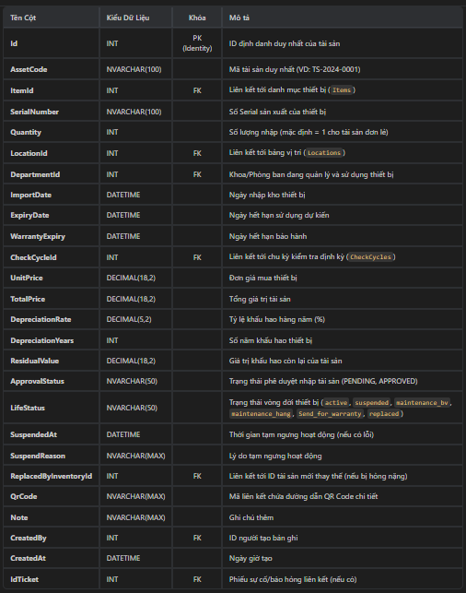

1.2. Bảng Items (Danh mục loại thiết bị)
Bảng định nghĩa danh mục các loại thiết bị y tế trong hệ thống (thiết lập cấu hình chung trước khi phân loại thành tài sản cụ thể).
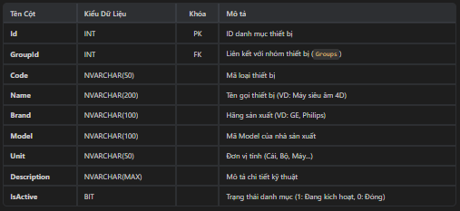
1.3. Bảng Groups (Nhóm thiết bị y tế)
Phân loại các loại thiết bị thành các nhóm lớn (VD: Thiết bị chẩn đoán hình ảnh, Thiết bị phòng mổ...).
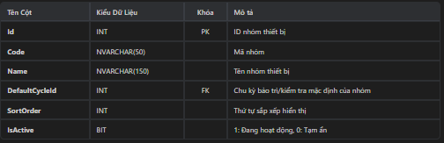

1.4. Bảng Departments (Khoa / Phòng ban quản lý)
Danh sách các khoa lâm sàng/cận lâm sàng hoặc phòng ban trong bệnh viện sở hữu tài sản.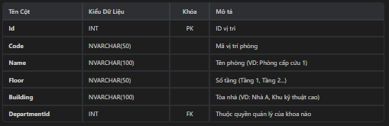
1.5. Bảng Locations (Vị trí lắp đặt thiết bị)
**Lưu ý: Bảng này hiện
Bảng chi tiết phòng, tầng, tòa nhà lắp đặt của tài sản.
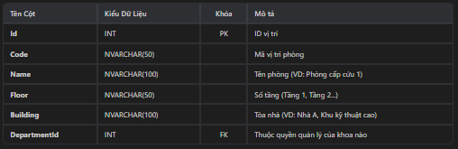
1.6. TRUY VẤN DỮ LIỆU (SQL VIEWS & STORED PROCEDURES)
Hệ thống hạn chế truy vấn SQL trực tiếp từ backend C#, toàn bộ thao tác CRUD và tổng hợp báo cáo đều thông qua View và Stored Procedure tối ưu hóa.
1.6.1. View vw_InventoryFull (Xem chi tiết đầy đủ thông tin tài sản)
Dùng để hiển thị thông tin đầy đủ ở trang chi tiết thiết bị, tổng hợp từ nhiều bảng liên quan.
CREATE VIEW [dbo].[vw_InventoryFull] AS
SELECT
i.Id,
i.AssetCode,
i.SerialNumber,
i.Quantity,
i.ImportDate,
i.WarrantyExpiry,
i.UnitPrice,
i.TotalPrice,
i.LifeStatus,
i.ApprovalStatus,
i.Note,
i.YearManufactured,
i.YearInUse,
i.UsageYears,
i.AssetCategory,
i.GroupAssetCode,
i.AccountingCode,
i.InsuranceCode,
i.CountryManufactured,
i.Manufacturer,
i.SupplierName,
i.DepreciationRate,
i.DepreciationYears,
i.ResidualValue,
i.ExpiryDate,
i.QrCode,
i.ItemId,
i.DepartmentId,
i.LocationId,
i.CheckCycleId,
i.IdTicket,
-- Thông tin liên kết thiết bị
it.Code AS ItemCode,
it.Name AS ItemName,
it.Brand,
it.Model,
it.Unit,
-- Nhóm tài sản
g.Name AS GroupName,
-- Vị trí lắp đặt
l.Name AS LocationName,
l.Floor,
l.Building,
-- Phòng ban sở hữu
d.Name AS DepartmentName,
-- Ticket báo lỗi liên kết
t.TicketCode,
t.TicketType,
t.Status AS TicketStatus,
-- Người dùng liên quan
u1.FullName AS CreatedByName,
u2.FullName AS ApprovedByName
FROM Inventory i
LEFT JOIN Items it ON i.ItemId = it.Id
LEFT JOIN Groups g ON it.GroupId = g.Id
LEFT JOIN Locations l ON i.LocationId = l.Id
LEFT JOIN Departments d ON i.DepartmentId = d.Id
LEFT JOIN Tickets t ON i.IdTicket = t.Id
LEFT JOIN Users u1 ON i.CreatedBy = u1.Id
LEFT JOIN Users u2 ON i.ApprovedBy = u2.Id
GO
1.6.2. Stored Procedure sp_GetInventoryList (Lấy danh sách tổng hợp tài sản)
Được gọi ở trang quản trị danh sách Tổng tài sản để hiển thị thông tin dạng bảng rút gọn kèm trạng thái xử lý lỗi.
CREATE PROCEDURE [dbo].[sp_GetInventoryList]
AS
BEGIN
SET NOCOUNT ON;

SELECT
i.Id,
i.AssetCode,
it.Name AS ItemName,
t.TicketCode,
it.Model,
i.SerialNumber,
d.Name AS DepartmentName,
i.LifeStatus,
g.Name AS GroupName,
l.Name AS LocationName,
i.ApprovalStatus,
(SELECT TOP 1 AssetCode FROM Inventory WHERE Id = i.ReplacedByInventoryId) AS ReplacedByAssetCode,
-- Lấy tiêu đề lỗi từ phiếu sửa chữa gần nhất có trạng thái chưa đóng
(SELECT TOP 1 Title FROM Tickets
WHERE InventoryId = i.Id AND Status = 'PENDING' AND TicketType = 'REPAIR'
ORDER BY CreatedAt DESC) AS ErrorTicketTitle
FROM Inventory i
LEFT JOIN Items it ON i.ItemId = it.Id
LEFT JOIN Groups g ON it.GroupId = g.Id
LEFT JOIN Departments d ON i.DepartmentId = d.Id
LEFT JOIN Locations l ON i.LocationId = l.Id
LEFT JOIN Tickets t ON i.IdTicket = t.Id
ORDER BY i.Id DESC;
END
GO
1.6.3. Stored Procedure sp_Device_Suspend (Tạm ngưng hoạt động tài sản)
Được sử dụng khi ghi nhận thiết bị bị lỗi kỹ thuật nặng hoặc gặp sự cố bất khả kháng.
CREATE PROCEDURE [dbo].[sp_Device_Suspend]
@Id INT,
@Reason NVARCHAR(MAX)
AS
BEGIN
SET NOCOUNT ON;

UPDATE Inventory
SET
LifeStatus = 'suspended',
SuspendedAt = GETDATE(),
SuspendReason = @Reason,
UpdatedAt = GETDATE()
WHERE Id = @Id;
END
GO

1.6.4. Stored Procedure sp_Device_Replace (Thay thế tài sản hỏng nặng)
Đặc thù nghiệp vụ: Khi một thiết bị cũ bị hỏng không thể sửa chữa (status: suspended hoặc liquidated), hệ thống cho phép chọn một thiết bị mới cùng loại (đang active, chưa được bàn giao phòng ban) để thay thế.

Stored procedure này sẽ chuyển giao khoa/phòng ban của thiết bị cũ sang thiết bị mới, đồng thời cập nhật liên kết tham chiếu và trạng thái vòng đời của thiết bị cũ sang replaced.
CREATE PROCEDURE [dbo].[sp_Device_Replace]
@OldInventoryId INT,
@NewInventoryId INT,
@ReplacedBy INT,
@Note NVARCHAR(MAX)
AS
BEGIN
SET TRANSACTION ISOLATION LEVEL SERIALIZABLE;
BEGIN TRANSACTION;

BEGIN TRY
DECLARE @OldDeptId INT;
DECLARE @OldLocId INT;

-- 1. Lấy thông tin phòng ban của tài sản cũ
SELECT @OldDeptId = DepartmentId, @OldLocId = LocationId
FROM Inventory WHERE Id = @OldInventoryId;

-- 2. Cập nhật thiết bị cũ: chuyển trạng thái thành 'replaced' và lưu vết ID thiết bị mới thay thế
UPDATE Inventory
SET
LifeStatus = 'replaced',
ReplacedByInventoryId = @NewInventoryId,
UpdatedAt = GETDATE(),
UpdatedBy = @ReplacedBy
WHERE Id = @OldInventoryId;

-- 3. Cập nhật thiết bị mới: kế thừa Khoa/Phòng ban và vị trí của thiết bị cũ
UPDATE Inventory
SET
DepartmentId = @OldDeptId,
LocationId = @OldLocId,
LifeStatus = 'active',
Note = COALESCE(Note + CHAR(13) + CHAR(10) + N'[Hệ thống] Thay thế cho thiết bị mã ' +
(SELECT AssetCode FROM Inventory WHERE Id = @OldInventoryId),
N'Thay thế cho thiết bị mã ' + (SELECT AssetCode FROM Inventory WHERE Id = @OldInventoryId)),
UpdatedAt = GETDATE(),
UpdatedBy = @ReplacedBy
WHERE Id = @NewInventoryId;

-- 4. Ghi nhận lịch sử bệnh án (Maintenance History) cho thiết bị cũ
INSERT INTO MaintenanceLogs (
InventoryId, MaintenanceType, Title, Description, ActionTaken, Cost,
Vendor, StartDate, EndDate, Status, Priority, ReportedBy, CreatedAt
)
VALUES (
@OldInventoryId, 'corrective', N'Thay thế thiết bị',
N'Thiết bị hỏng nặng được thay thế bằng mã thiết bị mới: ' + (SELECT AssetCode FROM Inventory WHERE Id = @NewInventoryId),
N'Bàn giao thiết bị mới thay thế và đưa thiết bị cũ vào trạng thái lưu trữ/thanh lý',
0, N'Bệnh viện tự xử lý', GETDATE(), GETDATE(), 'CLOSED', 'high', @ReplacedBy, GETDATE()
);

COMMIT TRANSACTION;
END TRY
BEGIN CATCH
ROLLBACK TRANSACTION;
THROW;
END CATCH
END
GO

1.7. LUỒNG NGHIỆP VỤ & CÁC API ENDPOINTS
Hệ thống Web API xây dựng trên nền tảng ASP.NET Web API 2 (ApiController), cung cấp các cổng giao tiếp dữ liệu định dạng JSON cho ứng dụng Frontend (Vue.js).

1.7.1. Các API chính của module Inventory
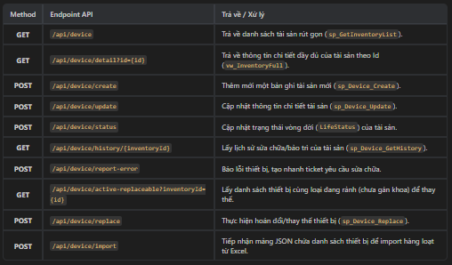
1.7.2. Chi tiết Nghiệp vụ Import Thiết bị từ Excel
Frontend (Client-side):
Sử dụng thư viện SheetJS (xlsx.full.min.js) để đọc dữ liệu từ tệp tin Excel tải lên trực tiếp trên trình duyệt.
Parse tệp Excel bỏ qua 2 dòng tiêu đề và mô tả đầu tiên. Bắt đầu đọc từ dòng thứ 3 (chứa header cột dữ liệu).
Kiểm tra sơ bộ các cột bắt buộc: Mã tài sản *, Tên thiết bị *, định dạng Ngày nhập, Ngày hết hạn bảo hành.
Đối chiếu tên Khoa (Department Name) với danh sách Khoa hiện có trong hệ thống để cảnh báo lỗi nhập liệu ngay trên giao diện preview trước khi đẩy lên server.
Backend (Server-side):
Client gửi payload dạng danh sách List<ImportInventoryVM> thông qua API POST /api/device/import.
Vòng lặp foreach xử lý từng dòng dữ liệu và gọi Stored Procedure sp_Device_Create.
Trong quá trình tạo mới, hệ thống tự động sinh mã QR liên kết dạng URL http://domain/Inventory/Index?actionQr={InventoryId} và lưu trữ Token mã hóa.
Kích hoạt dịch vụ kiểm tra lập lịch (ChecklistSchedulerService.TriggerGeneration) để tự động khởi tạo các lịch kiểm tra tương ứng với chu kỳ bảo trì (CheckCycleId) vừa import.
- Module Danh mục ( Category )
Hệ thống quản lý danh mục dựa trên 6 bảng cơ sở dữ liệu chính và các bảng bổ trợ cấu hình checklist bảo trì định kỳ cho thiết bị bệnh viện.
2.1. Bảng Nhóm Thiết Bị (Groups)
Lưu trữ thông tin phân nhóm lớn của vật tư và thiết bị y tế.
Các trường dữ liệu:
Id (int, PK, Identity): Mã định danh duy nhất của nhóm.
Code (nvarchar): Mã nhóm thiết bị (dùng trong quản lý nội bộ).
Name (nvarchar): Tên nhóm thiết bị (ví dụ: Máy thở, Thiết bị xét nghiệm).
Icon (nvarchar, nullable): Icon hiển thị của nhóm trên giao diện.
Description (nvarchar, nullable): Mô tả chi tiết về nhóm.
IsActive (bit): Trạng thái hoạt động (1: Kích hoạt, 0: Khóa).
SortOrder (int): Thứ tự sắp xếp hiển thị.
CreatedAt (datetime): Thời gian khởi tạo nhóm.

2.2. Bảng Mẫu Thiết Bị (Items)
Lưu trữ thông tin chi tiết về từng mẫu mã/dòng thiết bị cụ thể thuộc một nhóm lớn.
Các trường dữ liệu:
Id (int, PK, Identity): Mã định danh mẫu thiết bị.
GroupId (int, FK): Liên kết tới bảng Groups.
Code (nvarchar): Mã mẫu thiết bị (ví dụ: PB560).
Name (nvarchar): Tên mẫu thiết bị.
Brand (nvarchar, nullable): Thương hiệu/Hãng sản xuất.
Model (nvarchar, nullable): Số model kỹ thuật.
Unit (nvarchar): Đơn vị tính (Bộ, Cái, Chiếc...).
Description (nvarchar, nullable): Mô tả thông số kỹ thuật.
ImageUrl (nvarchar, nullable): Ảnh sản phẩm.
IsActive (bit): Trạng thái hoạt động của mẫu thiết bị.
CreatedAt (datetime): Thời gian khởi tạo.
UpdatedAt (datetime, nullable): Thời gian cập nhật thông tin gần nhất.

2.3. Bảng Tài Sản Chi Tiết (Inventory)
Lưu trữ thông tin từng tài sản vật lý cụ thể (được đồng bộ và quản lý số serial/mã tài sản y tế riêng biệt) kế thừa từ cấu trúc mẫu thiết bị.
Các trường dữ liệu:
Id (int, PK, Identity): Mã định danh tài sản.
AssetCode (nvarchar): Mã số tài sản y tế (QR Code/Barcode).
ItemId (int, FK, nullable): Liên kết tới bảng Items.
SerialNumber (nvarchar): Số serial của hãng sản xuất.
Quantity (int): Số lượng thực tế bàn giao.
DepartmentId (int, FK, nullable): Liên kết tới bảng Departments (Khoa phòng quản lý).
ImportDate (datetime): Ngày nhập tài sản.
WarrantyExpiry (datetime, nullable): Ngày hết hạn bảo hành.
TotalPrice (decimal): Giá trị tài sản bàn giao.
LifeStatus (nvarchar): Trạng thái hoạt động thực tế (active, suspended, maintenance_bv, maintenance_hang).

2.4. Bảng Khoa Phòng (Departments)
Lưu trữ thông tin phòng ban y khoa, nơi tiếp nhận thiết bị/vật tư bàn giao phục vụ bệnh nhân.
Các trường dữ liệu:
Id (int, PK, Identity): Mã khoa phòng.
Code (nvarchar): Mã khoa (ví dụ: K_CAP_CUU).
Name (nvarchar): Tên khoa phòng.
Description (nvarchar, nullable): Mô tả nhiệm vụ khoa.
IsActive (bit): Trạng thái hoạt động của khoa phòng.
CreatedAt (datetime): Thời gian tạo.

2.5. Bảng Hạng Mục Checklist Định Nghĩa (ChecklistDefinitions)
Cấu hình các đầu việc kiểm tra định kỳ (bảo trì/bảo dưỡng) áp dụng theo nhóm, loại thiết bị hoặc từng máy cụ thể.
Các trường dữ liệu:
Id (int, PK, Identity): ID hạng mục checklist.
Scope (nvarchar): Phạm vi cấu hình (global, group, item, inventory).
GroupId (int, FK, nullable): Áp dụng cho nhóm thiết bị nào.
ItemId (int, FK, nullable): Áp dụng cho mẫu thiết bị nào.
InventoryId (int, FK, nullable): Áp dụng riêng biệt cho máy cụ thể nào.
DefinitionCode (nvarchar, nullable): Mã đầu việc checklist.
CycleType (nvarchar, nullable): Tần suất kiểm tra (daily, weekly, monthly, yearly).
CheckName (nvarchar): Tên nội dung hạng mục kiểm tra.
Description (nvarchar, nullable): Mô tả kỹ thuật hoặc hướng dẫn kiểm tra.
IsRequired (bit): Bắt buộc kiểm tra hay không.
SortOrder (int): Thứ tự thực hiện.
IsActive (bit): Trạng thái hoạt động.
ValueType (nvarchar): Định dạng dữ liệu nhập kết quả (checkbox, number, select, text).
Unit (nvarchar, nullable): Đơn vị đo (nếu ValueType là number).
ValidationRules (nvarchar, JSON string): Quy tắc ràng buộc (ví dụ: giới hạn giá trị lớn nhất/nhỏ nhất).

2.6. Bảng Tùy Chọn Checklist (ChecklistDefinitionOptions)
Lưu trữ các lựa chọn trả lời định sẵn (nếu hạng mục checklist y cầu nhập kết quả dạng select).

Các trường dữ liệu:
Id (int, PK, Identity): ID tùy chọn.
ChecklistDefinitionId (int, FK): Liên kết tới bảng ChecklistDefinitions.
Value (nvarchar): Giá trị thô được slugified (ví dụ: dat_yeu_cau).
DisplayText (nvarchar): Nhãn hiển thị trên giao diện (ví dụ: Đạt yêu cầu).
Color (nvarchar, nullable): Mã màu hiển thị (Hex/CSS class).
SortOrder (int): Thứ tự hiển thị trong dropdown list.
IsDefault (bit): Lựa chọn mặc định khi tạo mới phiếu kiểm tra.
IsActive (bit): Trạng thái hoạt động.

2.7. TRUY VẤN DỮ LIỆU (SQL VIEWS & STORED PROCEDURES)
Hệ thống hạn chế truy vấn SQL thuần trực tiếp từ Controller, thay vào đó đóng gói logic truy vấn và tổng hợp báo cáo qua Views và Stored Procedures dưới đây:
2.7.1. Stored Procedure: sp_GetGroups
Mô tả: Lấy danh sách toàn bộ các nhóm thiết bị đang hoạt động đồng thời tính toán số lượng mẫu thiết bị (ItemCount) thuộc nhóm đó.
Tham số đầu vào: Không có.
Cấu trúc trả về: Bảng kết quả mapping với lớp GroupVM chứa các cột:
Id, Code, Name, Icon, Description, SortOrder, IsActive, ItemCount.

2.7.2. Stored Procedure: sp_Items_GetByGroupId
Mô tả: Truy vấn toàn bộ các mẫu thiết bị (Items) thuộc một Group xác định và đếm tổng số lượng máy móc vật lý (TotalQuantity) đang tồn tại trong hệ thống.
Tham số đầu vào:
@GroupId (int): ID của nhóm thiết bị cần lọc.
Cấu trúc trả về: Danh sách tương ứng với ItemVM chứa:
Id, GroupId, Code, Name, Brand, Model, Unit, Description, ImageUrl, IsActive, TotalQuantity.

2.7.3. Stored Procedure: sp_Inventory_ByItemId
Mô tả: Lấy danh sách tất cả các tài sản vật lý đang hoạt động thuộc một mẫu thiết bị (Item) để hiển thị chi tiết số serial, mã tài sản và vị trí của thiết bị đó.
Tham số đầu vào:
@ItemId (int): ID mẫu thiết bị cần tra cứu.
Cấu trúc trả về: Danh sách tương thích với ItemInventoryVM:
Id, AssetCode, SerialNumber, Quantity, ImportDate, WarrantyExpiry, TotalPrice, LifeStatus, LocationName.

2.7.4. Stored Procedure: sp_GetChecklistDefinitionsByGroup
Mô tả: Truy vấn toàn bộ các hạng mục checklist bảo trì được áp dụng cho nhóm thiết bị, tự động tổng hợp cả các hạng mục ở cấp độ toàn cục (global), cấp độ nhóm (group), cấp độ loại thiết bị (item) và cấp độ tài sản (inventory).
Tham số đầu vào:
@GroupId (int): ID nhóm thiết bị để lọc các checklist liên quan.
Logic SQL xử lý:
SELECT *
FROM ChecklistDefinitions
WHERE IsActive = 1 AND (
Scope = 'global'
OR (GroupId = @GroupId AND Scope IN ('group', 'item', 'inventory'))
)
ORDER BY
CASE Scope
WHEN 'global' THEN 0
WHEN 'group' THEN 1
WHEN 'item' THEN 2
WHEN 'inventory' THEN 3
ELSE 4
END,
SortOrder,
Id;

2.7.5. Stored Procedure: sp_Department_GetInventoryByDepartment
Mô tả: Lấy thông tin chi tiết toàn bộ tài sản được bàn giao và đang vận hành tại một khoa phòng cụ thể.
Tham số đầu vào:
@p0 (int): ID của khoa phòng cần lọc.
Cấu trúc trả về: Lớp DepartmentInventoryDetailVM chứa:
DepartmentCode, DepartmentName, InventoryId, AssetCode, ItemName, GroupName, Brand, Model, Quantity, LifeStatus.

2.7.6. SQL View: vw_DepartmentList
Mô tả: View tổng hợp danh sách các khoa phòng trong hệ thống và tự động đếm tổng số lượng thiết bị y tế bàn giao cho khoa đó (AssetCount).
Truy vấn cơ sở:
SELECT Id, Code, Name, Description, IsActive, CreatedAt, AssetCount
FROM vw_DepartmentList

2.8. LUỒNG NGHIỆP VỤ & CÁC API ENDPOINTS
2.8.1. API Endpoints Quản Lý Danh Mục Nhóm & Loại Thiết Bị
A. Lấy danh sách nhóm thiết bị
Route API: GET api/category/groups
Phương thức: GET
Mô tả: Lấy danh sách toàn bộ các nhóm thiết bị phục vụ hiển thị menu danh mục bên trái giao diện.
Dữ liệu trả về: Mảng JSON danh sách nhóm thiết bị từ sp_GetGroups.
B. Lấy danh sách mẫu thiết bị theo nhóm
Route API: GET api/category/items/{groupId}
Phương thức: GET
Mô tả: Lấy danh sách các loại thiết bị thuộc nhóm được chọn khi người dùng nhấn vào một nhóm thiết bị.
Dữ liệu trả về: Mảng JSON danh sách ItemVM từ sp_Items_GetByGroupId.
C. Lấy danh sách thiết bị con chi tiết
Route API: GET api/category/item-inventories/{itemId}
Phương thức: GET
Mô tả: Khi người dùng click xem chi tiết một mẫu thiết bị, API này trả về thông tin tất cả các máy y tế cụ thể có số serial/mã tài sản tương ứng.
Dữ liệu trả về: JSON kết quả từ sp_Inventory_ByItemId.
D. Thêm mới mẫu thiết bị
Route API: POST api/category/item/create
Phương thức: POST
Dữ liệu đầu vào: Object JSON chứa dữ liệu mẫu máy (ItemCreateDTO).
Logic xử lý: Chạy stored procedure sp_Item_Create để ghi nhận mẫu thiết bị mới vào cơ sở dữ liệu.
E. Bật/Tắt trạng thái hoạt động của mẫu thiết bị
Route API: PUT api/category/item/toggle
Phương thức: PUT
Dữ liệu đầu vào: JSON chứa Id mẫu máy và trạng thái mới IsActive.
Logic xử lý: Sử dụng Entity Framework tải mẫu máy lên, đổi giá trị IsActive và gọi db.SaveChanges().
2.8.2. API Endpoints Cấu Hình Checklist Bảo Trì
A. Lấy danh sách cấu hình checklist theo nhóm
Route API: GET api/category/checklist-definitions/{groupId}
Phương thức: GET
Logic xử lý:
Chạy stored procedure sp_GetChecklistDefinitionsByGroup để lấy danh sách hạng mục.
Lấy danh sách tùy chọn tương ứng bằng LINQ trong bảng ChecklistDefinitionOptions nạp vào thuộc tính Options của từng hạng mục trước khi trả về Frontend.
B. Thêm mới hoặc Cập nhật hạng mục checklist
Route API: POST api/category/checklist-definition/save
Phương thức: POST
Dữ liệu đầu vào: DTO chứa thông tin hạng mục bảo trì kèm danh sách tùy chọn kết quả trả lời (ChecklistDefinitionSaveDTO).
Logic xử lý:
Kiểm tra trùng lặp tên hạng mục trong phạm vi đã chọn (global, group, item, inventory).
Insert mới vào bảng ChecklistDefinitions (nếu ID = 0) hoặc Update bản ghi hiện có.
Xóa các tùy chọn cũ trong ChecklistDefinitionOptions và insert danh sách tùy chọn mới.
Gọi ChecklistSchedulerService.TriggerGeneration() để tự động cập nhật lại lịch sinh bảo trì định kỳ.
C. Xóa hạng mục checklist (Xử lý toàn vẹn dữ liệu)
Route API: DELETE api/category/checklist-definition/{id}
Phương thức: DELETE
Logic xử lý:
Hệ thống kiểm tra xem hạng mục checklist này đã từng phát sinh log kiểm tra thực tế hay chưa bằng LINQ: db.ChecklistLogItems.Any(x => x.DefinitionId == id).
Nếu đã phát sinh log: Chuyển trạng thái hoạt động của hạng mục về 0 (IsActive = false - Soft Delete) để bảo toàn lịch sử dữ liệu kiểm tra cũ.
Nếu chưa từng phát sinh log: Tiến hành dùng EF xóa cứng bản ghi ra khỏi cơ sở dữ liệu (db.ChecklistDefinitions.Remove - Hard Delete).
2.8.3. API Endpoints Khoa Phòng (Vị Trí Vận Hành)
A. Lấy danh sách khoa phòng
Route API: GET api/department/list
Phương thức: GET
Logic xử lý: Query từ view vw_DepartmentList trả về danh sách khoa phòng kèm số lượng tài sản.
B. Thêm mới / Cập nhật khoa phòng
Route API: POST api/department/create & PUT api/department/update
Logic xử lý: Thực thi stored procedure tương ứng sp_Department_Create hoặc sp_Department_Update.
C. Xem danh sách tài sản trực thuộc khoa phòng
Route API: GET api/department/inventory?id={deptId}
Phương thức: GET
Dữ liệu trả về: Danh sách tài sản thực tế bàn giao cho khoa thông qua sp_Department_GetInventoryByDepartment.

- MODULE DANH SÁCH BẢO TRÌ (MAINTENANCE LIST)
Hệ thống quản lý lịch bảo trì định kỳ và gia hạn dịch vụ thiết bị dựa trên 5 bảng cơ sở dữ liệu chính và các bảng bổ trợ thông tin thiết bị, phòng ban, người tạo.
3.1. CÁC BẢNG CƠ SỞ DỮ LIỆU CHÍNH
3.1.1. Bảng Lịch Bảo Trì & Gia Hạn (MaintenanceSchedules)
Bảng chính lưu trữ thông tin về các lịch trình bảo trì định kỳ cho thiết bị hoặc các dịch vụ/phần mềm cần gia hạn định kỳ.
Các trường dữ liệu:
Id (int, PK, Identity): Mã định danh duy nhất của lịch bảo trì.
InventoryId (int, FK, nullable): Liên kết tới thiết bị cụ thể trong bảng Inventory (nếu là bảo trì thiết bị). Bỏ trống nếu là gia hạn dịch vụ/phần mềm chung.
ScheduleName (nvarchar): Tên lịch bảo trì/gia hạn.
MaintenanceType (nvarchar): Phân loại hoạt động bảo trì (preventive: Bảo trì định kỳ, corrective: Sửa chữa, calibration: Hiệu chuẩn, inspection: Kiểm tra, renewal: Gia hạn dịch vụ/phần mềm).
RenewalName (nvarchar, nullable): Tên phần mềm/dịch vụ cần gia hạn (dùng riêng cho type = renewal).
LastMaintenanceDate (datetime, nullable): Ngày thực hiện bảo trì gần nhất.
NextMaintenanceDate (datetime): Ngày đến hạn bảo trì/gia hạn tiếp theo.
ReminderDays (int): Số ngày hệ thống cần gửi cảnh báo nhắc nhở trước khi đến hạn.
IsRecurring (bit): Trạng thái lặp lại (1: Có lặp lại theo chu kỳ, 0: Bảo trì 1 lần).
RecurringMonths (int, nullable): Chu kỳ lặp lại tính theo tháng (ví dụ: 3 tháng, 6 tháng, 12 tháng).
Status (nvarchar): Trạng thái của lịch (active: Đang chạy, completed: Đã hoàn thành, cancelled: Đã hủy).
IsActive (bit): Khóa xóa mềm (1: Hoạt động, 0: Đã xóa).
CreatedAt (datetime): Thời gian tạo lịch.
CreatedBy (int, FK): ID người tạo (Liên kết bảng Users).

3.1.2. Bảng Thiết Bị Vật Lý (Inventory)
Cung cấp thông tin mã thiết bị và số serial để liên kết lịch bảo trì với tài sản thực tế.
Các trường dữ liệu chính:
Id (int, PK): ID tài sản liên kết với MaintenanceSchedules.InventoryId.
AssetCode (nvarchar): Mã tài sản y tế.
SerialNumber (nvarchar): Số serial máy.
ItemId (int, FK): Liên kết tới danh mục mẫu máy Items.
DepartmentId (int, FK): Liên kết tới khoa phòng đang quản lý.
LocationId (int, FK): Liên kết tới vị trí phòng ban cụ thể.

3.1.3. Bảng Mẫu Thiết Bị (Items)
Cung cấp thông tin tên dòng máy và model kỹ thuật.
Các trường dữ liệu chính:
Id (int, PK): ID mẫu máy.
Name (nvarchar): Tên loại máy (ví dụ: Máy chụp CT).
Model (nvarchar): Model máy.

3.1.4. Bảng Khoa Phòng & Vị Trí (Departments & Locations)
Cung cấp tên phòng ban nơi thiết bị đang vận hành phục vụ công tác bảo trì thực tế tại chỗ.
Các trường dữ liệu chính:
Id (int, PK): ID khoa phòng/vị trí.
Name (nvarchar): Tên khoa phòng (Khoa Hồi sức, Khoa Xét nghiệm...) hoặc vị trí phòng ban.

3.1.5. Bảng Người Dùng (Users)
Cung cấp thông tin họ tên đầy đủ của lập trình viên hoặc cán bộ thiết bị y tế chịu trách nhiệm tạo lịch bảo trì.
Các trường dữ liệu chính:
Id (int, PK): ID người dùng.
FullName (nvarchar): Tên đầy đủ người vận hành hệ thống.

3.2. TRUY VẤN DỮ LIỆU (SQL VIEWS & STORED PROCEDURES)
Hệ thống sử dụng các câu lệnh truy vấn SQL động tối ưu hóa hiệu năng, thực thi trực tiếp qua lớp DBContext để lọc, tìm kiếm và phân trang dữ liệu lịch bảo trì.

3.2.1. Câu truy vấn danh sách lịch bảo trì (SQL động tích hợp bộ lọc)
Mô tả: Lấy danh sách lịch bảo trì kết hợp thông tin chi tiết thiết bị, vị trí, người tạo và tính toán số ngày còn lại đến hạn (DaysUntilDue).
Tham số bộ lọc đầu vào:
@status (nvarchar, optional): Lọc theo trạng thái active, completed, cancelled.
@type (nvarchar, optional): Lọc theo loại bảo trì (preventive, renewal...).
@fromDate (datetime, optional): Lọc các lịch có ngày đến hạn từ ngày xác định.
@toDate (datetime, optional): Lọc các lịch có ngày đến hạn trước ngày xác định.
@search (nvarchar, optional): Tìm kiếm tương đối theo mã tài sản, tên thiết bị, tên lịch, hoặc tên dịch vụ gia hạn.
Truy vấn SQL thực hiện:
SELECT
ms.Id,
ms.InventoryId,
ms.ScheduleName,
ms.MaintenanceType,
ms.LastMaintenanceDate,
ms.NextMaintenanceDate,
ms.ReminderDays,
ms.IsRecurring,
ms.RecurringMonths,
ms.Status,
ms.CreatedAt,
inv.AssetCode,
ISNULL(it.Name, ms.RenewalName) AS ItemName,
it.Model,
dep.Name AS DepartmentName,
loc.Name AS LocationName,
u.FullName AS CreatedByName,
DATEDIFF(DAY, GETDATE(), ms.NextMaintenanceDate) AS DaysUntilDue
FROM MaintenanceSchedules ms
LEFT JOIN Inventory inv ON ms.InventoryId = inv.Id
LEFT JOIN Items it ON inv.ItemId = it.Id
LEFT JOIN Departments dep ON inv.DepartmentId = dep.Id
LEFT JOIN Locations loc ON inv.LocationId = loc.Id
LEFT JOIN Users u ON ms.CreatedBy = u.Id
WHERE ms.IsActive = 1
-- Thêm các điều kiện lọc động (WHERE AND) tương ứng với tham số đầu vào
ORDER BY ms.NextMaintenanceDate ASC

3.3. LUỒNG NGHIỆP VỤ & CÁC API ENDPOINTS
Hệ thống Web API xây dựng trên nền tảng ASP.NET Web API 2 (ApiController), cung cấp các cổng giao tiếp dữ liệu định dạng JSON cho ứng dụng Frontend (Vue.js).
3.3.1. API Lấy danh sách lịch bảo trì
Route API: GET api/maintain-list/list
Phương thức: GET
Tham số query string: status, type, fromDate, toDate, search (chuỗi tìm kiếm).
Mô tả: Trả về danh sách toàn bộ các lịch bảo trì đang hoạt động tương ứng với bộ lọc của người dùng trên giao diện để hiển thị lên bảng dữ liệu và cập nhật các thẻ chỉ số KPI (Quá hạn, Còn dưới 3 ngày, Còn dưới 7 ngày).

3.3.2. API Thêm mới lịch gia hạn dịch vụ/phần mềm
Route API: POST api/maintain-list/create-renewal
Phương thức: POST
Dữ liệu đầu vào: Object JSON chứa dữ liệu gia hạn (RenewalCreateDto):
RenewalName (string): Tên phần mềm/dịch vụ gia hạn.
NextMaintenanceDate (DateTime): Ngày hết hạn cần gia hạn.
ReminderDays (int): Số ngày nhắc nhở trước hạn.
IsRecurring (bool): Có lặp lại chu kỳ không.
RecurringMonths (int, nullable): Chu kỳ lặp lại (tháng).
Logic xử lý:
Validate dữ liệu đầu vào.
Thực hiện câu lệnh INSERT SQL chèn thông tin vào bảng MaintenanceSchedules với MaintenanceType = 'renewal', mặc định người tạo có ID là 1 (Admin).
Trả về ID của lịch vừa chèn.
3.3.3. API Xác nhận hoàn thành bảo trì/gia hạn (Sinh chu kỳ tiếp theo)
Route API: POST api/maintain-list/complete-renewal
Phương thức: POST
Dữ liệu đầu vào: Object JSON chứa Id lịch cũ và tùy chọn ngày gia hạn tiếp theo (CompleteRenewalDto).
Logic xử lý:
Kiểm tra sự tồn tại của lịch trình hiện tại trong CSDL.
Cập nhật lịch cũ: Chuyển Status = 'completed' và cập nhật ngày thực hiện thực tế LastMaintenanceDate = NextMaintenanceDate.
Xử lý tự động sinh lịch chu kỳ kế tiếp: Nếu lịch cũ có cấu hình IsRecurring = true và RecurringMonths > 0:
Xác định ngày đến hạn mới @nextDate: Lấy theo ngày người dùng điều chỉnh trong modal gửi lên (dto.NextMaintenanceDate), nếu không truyền sẽ tự động tính bằng cách cộng thêm chu kỳ: NextMaintenanceDate.AddMonths(RecurringMonths).
Thực thi câu lệnh chèn chéo (INSERT INTO ... SELECT) để nhân bản dòng cấu hình sang một bản ghi mới có Status = 'active', LastMaintenanceDate = [Ngày hết hạn cũ], và NextMaintenanceDate = @nextDate.

3.3.4. API Cập nhật thông tin cấu hình lịch bảo trì
Route API: POST api/maintain-list/update-schedule
Phương thức: POST
Dữ liệu đầu vào: Object JSON cấu hình chỉnh sửa (UpdateScheduleDto).
Logic xử lý:
Kiểm tra hợp lệ chu kỳ lặp lại (nếu có tick chọn lặp lại).
Thực thi câu lệnh UPDATE MaintenanceSchedules để sửa đổi: ScheduleName, NextMaintenanceDate, ReminderDays, IsRecurring, và RecurringMonths theo đúng ID lịch bảo trì được chỉ định.

4. Phân hệ Checklist (Kiểm tra thiết bị định kỳ)
Phân hệ này quản lý việc thiết lập mẫu kiểm tra, lên lịch kiểm tra tự động/thủ công cho các thiết bị y tế và ghi nhận kết quả kiểm tra thực tế (Checklist Logs).
4.1. Sơ đồ Thực thể Quan hệ (Checklist ERD)
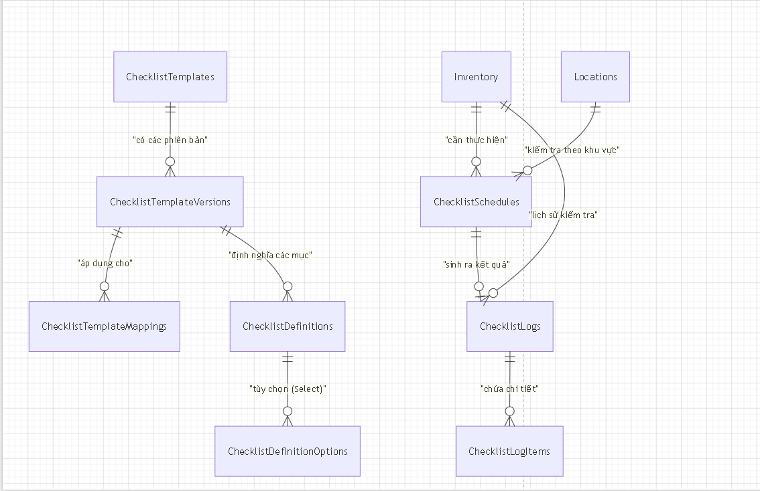
4.2. Đặc tả các Bảng dữ liệu (Checklist Tables)
Bảng ChecklistTemplates (Danh mục mẫu Checklist)
Quản lý các mẫu checklist dùng chung trong hệ thống.
Tên cột | Kiểu dữ liệu | Khóa | Ràng buộc | Mô tả
Id | int | PK | IDENTITY(1,1), NOT NULL | Mã định danh mẫu checklist
Code | varchar(50) |  | NOT NULL | Mã mẫu checklist (ví dụ: TEMPLATE_MEDICAL)
Name | nvarchar(200) |  | NOT NULL | Tên mẫu checklist
Description | nvarchar(500) |  | NULL | Mô tả chi tiết về mẫu checklist
CreatedAt | datetime2(7) |  | NOT NULL | Thời gian tạo mẫu
Bảng ChecklistTemplateVersions (Các phiên bản mẫu Checklist)
Lưu lịch sử thay đổi của từng mẫu checklist theo thời gian.
Tên cột | Kiểu dữ liệu | Khóa | Ràng buộc | Mô tả
Id | int | PK | IDENTITY(1,1), NOT NULL | Mã định danh phiên bản
TemplateId | int | FK | NOT NULL | Liên kết tới ChecklistTemplates(Id)
Version | int |  | NOT NULL | Số phiên bản (1, 2, 3...)
EffectiveFrom | date |  | NOT NULL | Ngày bắt đầu có hiệu lực
EffectiveTo | date |  | NULL | Ngày hết hiệu lực (nếu có)
IsActive | bit |  | NOT NULL | Trạng thái hoạt động (1: Đang dùng, 0: Tạm ngưng)
CreatedAt | datetime2(7) |  | NOT NULL | Thời gian tạo phiên bản
Bảng ChecklistTemplateMappings (Ánh xạ phạm vi áp dụng mẫu)
Xác định mẫu checklist nào được áp dụng cho nhóm tài sản hoặc vị trí nào.
Tên cột | Kiểu dữ liệu | Khóa | Ràng buộc | Mô tả
Id | int | PK | IDENTITY(1,1), NOT NULL | Mã định danh bản ghi ánh xạ
TemplateVersionId | int | FK | NOT NULL | Liên kết tới ChecklistTemplateVersions(Id)
Scope | int |  | NOT NULL | Phạm vi áp dụng (1: Global, 2: Group, 3: Location...)
TargetId | int |  | NOT NULL | ID của đối tượng mục tiêu (như GroupId hoặc LocationId)
CycleType | varchar(20) |  | NOT NULL | Chu kỳ áp dụng (daily, weekly, monthly, yearly)
IsActive | bit |  | NOT NULL | Trạng thái ánh xạ (1: Có hiệu lực, 0: Hết hiệu lực)
Bảng ChecklistDefinitions (Định nghĩa chi tiết từng mục cần kiểm tra)
Tên cột | Kiểu dữ liệu | Khóa | Ràng buộc | Mô tả
Id | int | PK | IDENTITY(1,1), NOT NULL | Mã mục kiểm tra
Scope | varchar(10) |  | NOT NULL | Quy mô áp dụng (global, group, item, inventory)
GroupId | int | FK | NULL | Nhóm tài sản áp dụng (nếu scope là group)
ItemId | int | FK | NULL | Loại thiết bị áp dụng (nếu scope là item)
InventoryId | int | FK | NULL | Thiết bị cụ thể áp dụng (nếu scope là inventory)
DefinitionCode | nvarchar(100) |  | NULL | Mã code định danh mục kiểm tra
CycleType | varchar(20) |  | NULL | Tần suất kiểm tra (daily, weekly, monthly...)
CheckName | nvarchar(300) |  | NOT NULL | Tiêu đề/Nội dung cần kiểm tra (ví dụ: Kiểm tra nguồn điện)
Description | nvarchar(500) |  | NULL | Hướng dẫn thực hiện chi tiết
IsRequired | bit |  | NOT NULL | Bắt buộc kiểm tra hay không (1: Có, 0: Không)
SortOrder | int |  | NOT NULL | Thứ tự hiển thị trên giao diện
IsActive | bit |  | NOT NULL | Trạng thái hoạt động (1: Hoạt động, 0: Khóa)
TemplateVersionId | int | FK | NULL | Thuộc phiên bản mẫu nào (nếu cấu hình theo mẫu)
ValueType | varchar(50) |  | NOT NULL | Kiểu dữ liệu nhập vào (checkbox, number, select, text)
Unit | nvarchar(50) |  | NULL | Đơn vị đo lường (nếu kiểu là number, ví dụ: °C, V)
ValidationRules | nvarchar(max) |  | NULL | Ràng buộc dữ liệu (chuỗi cấu hình định dạng JSON)
Severity | varchar(20) |  | NOT NULL | Mức độ nghiêm trọng nếu mục này bị lỗi (Critical, Warning)
Bảng ChecklistDefinitionOptions (Lựa chọn cấu hình cho mục chọn dạng Select)
Tên cột | Kiểu dữ liệu | Khóa | Ràng buộc | Mô tả
Id | int | PK | IDENTITY(1,1), NOT NULL | Mã định danh lựa chọn
ChecklistDefinitionId | int | FK | NOT NULL | Liên kết tới ChecklistDefinitions(Id)
Value | nvarchar(100) |  | NOT NULL | Giá trị lưu trữ khi chọn
DisplayText | nvarchar(200) |  | NOT NULL | Nội dung hiển thị trên giao diện
Color | varchar(50) |  | NULL | Mã màu hiển thị dạng badge (ví dụ: #28a745 cho Bình thường)
SortOrder | int |  | NOT NULL | Thứ tự sắp xếp
IsDefault | bit |  | NOT NULL | Là giá trị mặc định được chọn trước hay không
Bảng ChecklistSchedules (Lịch trình kiểm tra định kỳ)
Hệ thống tự động sinh lịch kiểm tra cho từng thiết bị theo chu kỳ được cấu hình.
Tên cột | Kiểu dữ liệu | Khóa | Ràng buộc | Mô tả
Id | int | PK | IDENTITY(1,1), NOT NULL | Mã định danh lịch kiểm tra
InventoryId | int | FK | NULL | Thiết bị cần kiểm tra
LocationId | int | FK | NULL | Khu vực kiểm tra (nếu checklist theo khu vực)
TemplateVersionId | int | FK | NULL | Phiên bản mẫu checklist áp dụng cho lịch này
ScheduledDate | date |  | NOT NULL | Ngày lập lịch thực hiện
DueDate | date |  | NOT NULL | Hạn cuối phải thực hiện
CycleType | varchar(20) |  | NOT NULL | Chu kỳ áp dụng (daily, weekly, monthly, yearly)
Status | varchar(20) |  | NOT NULL | Trạng thái thực hiện (pending, completed, skipped, overdue)
AssignedTo | int | FK | NULL | Nhân viên được giao thực hiện
CreatedAt | datetime2(7) |  | NOT NULL | Thời điểm tạo lịch
Bảng ChecklistLogs (Nhật ký thực hiện kiểm tra)
Ghi nhận thông tin tổng quát mỗi lần nhân viên thực hiện kiểm tra thực tế.
Tên cột | Kiểu dữ liệu | Khóa | Ràng buộc | Mô tả
Id | int | PK | IDENTITY(1,1), NOT NULL | Mã nhật ký kiểm tra
ScheduleId | int | FK | NULL | Liên kết đến lịch ChecklistSchedules(Id)
InventoryId | int | FK | NULL | Thiết bị được kiểm tra
LocationId | int | FK | NULL | Khu vực được kiểm tra
TemplateVersionId | int | FK | NULL | Phiên bản mẫu checklist đã dùng
CheckedBy | int | FK | NOT NULL | Người thực hiện (liên kết bảng Users)
CheckedAt | datetime2(7) |  | NOT NULL | Thời gian thực hiện kiểm tra
CycleType | varchar(20) |  | NOT NULL | Chu kỳ kiểm tra thực tế
OverallResult | varchar(20) |  | NOT NULL | Kết quả tổng quan (pass: đạt, fail: lỗi, partial)
ApprovalStatus | varchar(20) |  | NOT NULL | Trạng thái duyệt báo cáo (Pending - Chờ duyệt, Approved - Đã duyệt)
Note | nvarchar(2000) |  | NULL | Ghi chú chung của người kiểm tra
QrScannedAt | datetime2(7) |  | NULL | Thời gian quét QR code thiết bị tại hiện trường
QrLocation | nvarchar(200) |  | NULL | Tọa độ GPS hoặc thông tin vị trí quét QR
ImageUrls | nvarchar(2000) |  | NULL | Đường dẫn các hình ảnh đính kèm (ngăn cách bằng dấu phẩy)
ScheduleId | int | FK | NULL | Liên kết đến lịch ChecklistSchedules(Id)
InventoryId | int | FK | NULL | Thiết bị được kiểm tra
LocationId | int | FK | NULL | Khu vực được kiểm tra
TemplateVersionId | int | FK | NULL | Phiên bản mẫu checklist đã dùng
CheckedBy | int | FK | NOT NULL | Người thực hiện (liên kết bảng Users)
CheckedAt | datetime2(7) |  | NOT NULL | Thời gian thực hiện kiểm tra
CycleType | varchar(20) |  | NOT NULL | Chu kỳ kiểm tra thực tế
Bảng ChecklistLogItems (Chi tiết kết quả từng mục kiểm tra)
Tên cột | Kiểu dữ liệu | Khóa | Ràng buộc | Mô tả
Id | bigint | PK | IDENTITY(1,1), NOT NULL | Mã định danh bản ghi chi tiết
LogId | int | FK | NOT NULL | Liên kết tới ChecklistLogs(Id)
DefinitionId | int | FK | NOT NULL | Liên kết tới ChecklistDefinitions(Id)
IsPassed | bit |  | NOT NULL | Trạng thái đạt/lỗi của mục kiểm tra (1: Đạt, 0: Lỗi)
Note | nvarchar(500) |  | NULL | Ghi chú riêng cho mục kiểm tra này (ví dụ mô tả chi tiết lỗi)
NumericValue | decimal(18,4) |  | NULL | Giá trị số nhập vào thực tế (đối với mục đo thông số)
StringValue | nvarchar(max) |  | NULL | Giá trị chữ nhập vào hoặc giá trị lưu từ Select Option
4.3. View hỗ trợ phân hệ Checklist
View vw_OverdueChecklists (Danh sách các lịch checklist bị quá hạn)
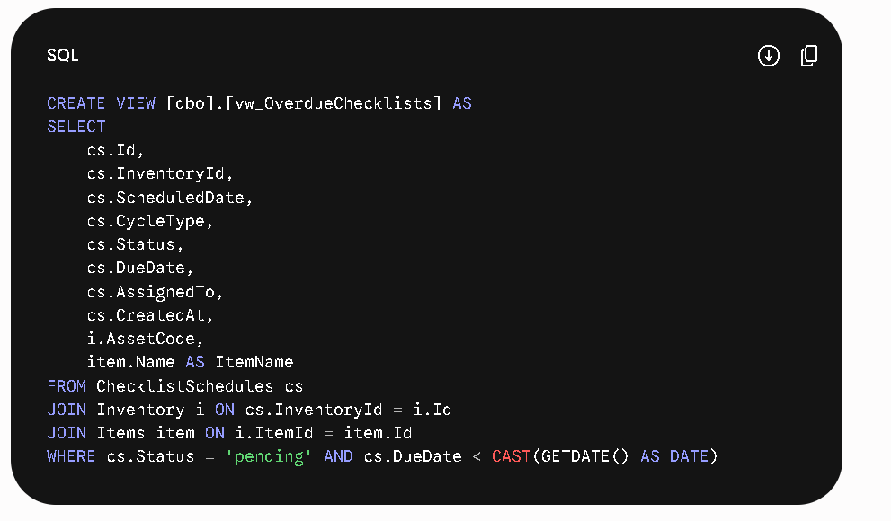

5. Phân hệ Cảnh báo & Thông báo (Alert & Notification)
Hệ thống tự động quét dữ liệu để sinh cảnh báo (Alerts) và phân phối thành thông báo (Notifications) đến từng người dùng.
5.1. Sơ đồ thực thể liên quan đến Cảnh báo (Alert ERD)
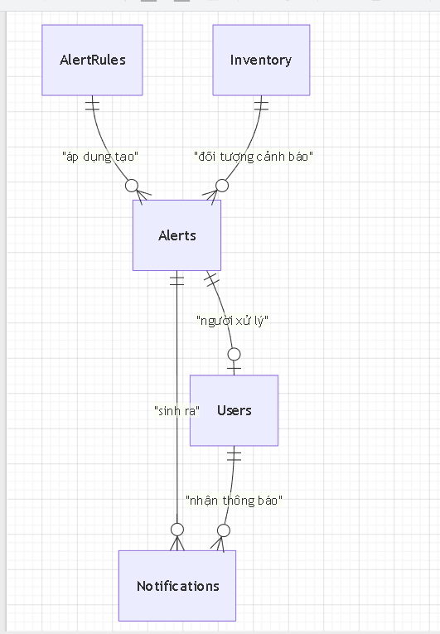
5.2. Đặc tả các Bảng dữ liệu (Alert Tables)
Bảng AlertRules (Quy tắc tự động cấu hình cảnh báo)
Tên cột | Kiểu dữ liệu | Khóa | Ràng buộc | Mô tả
Id | int | PK | IDENTITY(1,1), NOT NULL | Mã định danh quy tắc cảnh báo
Code | varchar(100) |  | NOT NULL | Mã quy tắc (ví dụ: WARRANTY_EXPIRY_30D, MULTI_FAULT_3X)
Name | nvarchar(300) |  | NOT NULL | Tên quy tắc hiển thị (ví dụ: Gần hết bảo hành (30 ngày))
AlertType | varchar(50) |  | NOT NULL | Loại cảnh báo (checklist_due, checklist_overdue, expiry_soon...)
ThresholdDays | int |  | NULL | Ngưỡng số ngày báo trước
ThresholdCount | int |  | NULL | Ngưỡng số lần (ví dụ: lỗi ≥ 3 lần)
ThresholdPeriodDays | int |  | NULL | Chu kỳ theo dõi số ngày (ví dụ: trong vòng 30 ngày)
IsActive | bit |  | NOT NULL | Trạng thái quy tắc (1: Đang kích hoạt, 0: Tắt)
Description | nvarchar(500) |  | NULL | Chi tiết diễn giải quy tắc
Bảng Alerts (Chi tiết các Cảnh báo được sinh ra)
Tên cột | Kiểu dữ liệu | Khóa | Ràng buộc | Mô tả
Id | bigint | PK | IDENTITY(1,1), NOT NULL | Mã định danh bản ghi cảnh báo
AlertRuleId | int | FK | NOT NULL | Thuộc quy tắc cảnh báo nào
InventoryId | int | FK | NOT NULL | Thiết bị xảy ra cảnh báo
Title | nvarchar(300) |  | NOT NULL | Tiêu đề cảnh báo
Body | nvarchar(1000) |  | NULL | Nội dung chi tiết cảnh báo
Severity | varchar(10) |  | NOT NULL | Mức độ nghiêm trọng (info, warning, danger)
IsResolved | bit |  | NOT NULL | Đã xử lý / Đã đóng cảnh báo (1: Rồi, 0: Chưa)
ResolvedBy | int | FK | NULL | Người thực hiện xử lý đóng cảnh báo
ResolvedAt | datetime2(7) |  | NULL | Thời gian đóng cảnh báo
CreatedAt | datetime2(7) |  | NOT NULL | Thời gian sinh ra cảnh báo
IsNotified | bit |  | NOT NULL | Đã chuyển đổi cảnh báo này thành thông báo hay chưa
Bảng Notifications (Thông báo tới tài khoản người dùng)
Tên cột | Kiểu dữ liệu | Khóa | Ràng buộc | Mô tả
Id | bigint | PK | IDENTITY(1,1), NOT NULL | Mã định danh thông báo
UserId | int | FK | NOT NULL | Người nhận thông báo
AlertId | bigint | FK | NULL | Cảnh báo gốc sinh ra thông báo này (nếu có)
Type | varchar(50) |  | NOT NULL | Loại thông báo (như alert, ticket, checklist...)
Title | nvarchar(300) |  | NOT NULL | Tiêu đề thông báo
Body | nvarchar(1000) |  | NULL | Nội dung chi tiết thông báo
Url | nvarchar(500) |  | NULL | Đường dẫn liên kết đến màn hình xử lý khi click vào thông báo
IsRead | bit |  | NOT NULL | Người dùng đã đọc thông báo (1: Đã đọc, 0: Chưa đọc)
ReadAt | datetime2(7) |  | NULL | Thời gian người dùng click/đọc thông báo
CreatedAt | datetime2(7) |  | NOT NULL | Thời gian gửi thông báo
5.3. View hỗ trợ phân hệ Cảnh báo
View vw_ExpiryAlerts (Cảnh báo tài sản sắp hết hạn sử dụng/bảo hành)
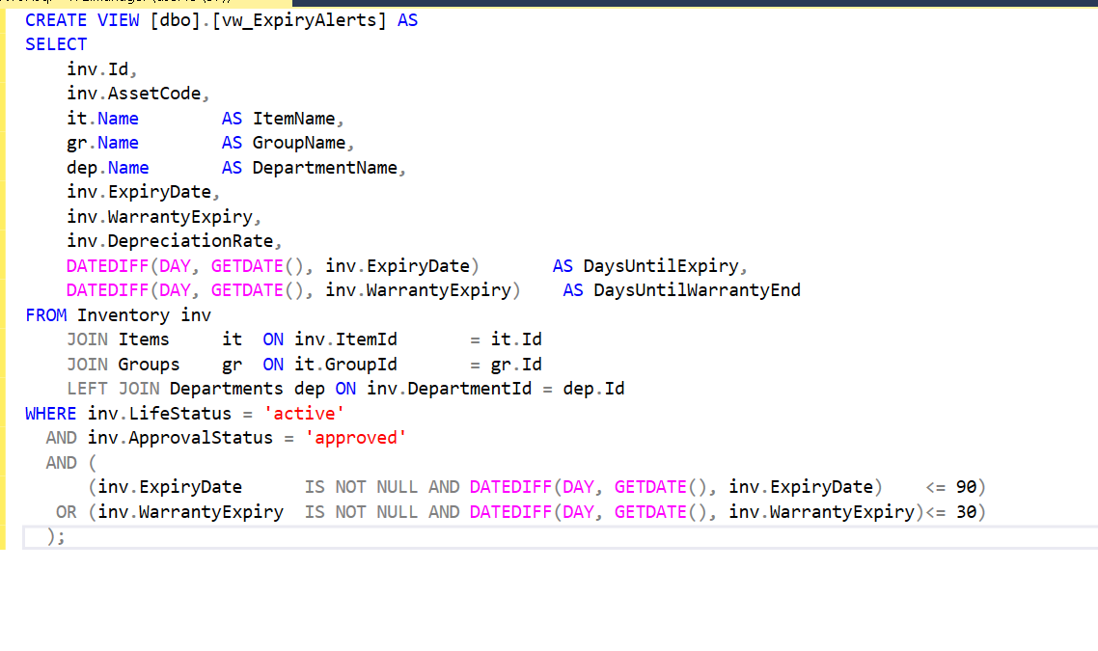

6. Phân hệ Dashboard (Tổng quan & Thống kê số liệu)
6.1. Các View phục vụ Dashboard
View vw_UpcomingMaintenances (Lịch bảo trì bảo dưỡng sắp đến hạn)
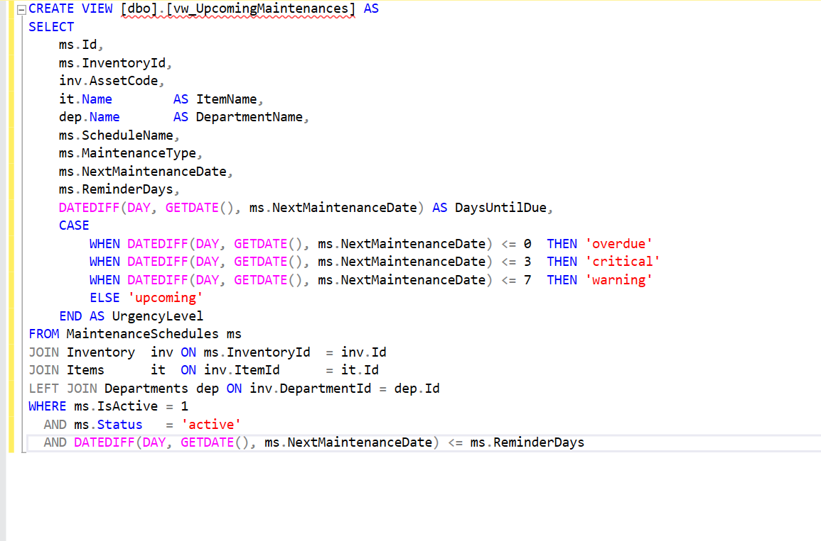
View vw_InventoryFull (Thông tin tài sản/thiết bị đầy đủ)
CREATE VIEW [dbo].[vw_InventoryFull]
AS
SELECT
-- Inventory
inv.Id,
inv.AssetCode,
inv.SerialNumber,
inv.Quantity,
inv.ImportDate,
inv.ExpiryDate,
inv.WarrantyExpiry,
inv.UnitPrice,
inv.TotalPrice,
inv.DepreciationRate,
inv.DepreciationYears,
inv.ResidualValue,
inv.ApprovalStatus,
inv.LifeStatus,
inv.SuspendedAt,
inv.ActivatedAt,
inv.QrCode,
inv.Note,
inv.CreatedAt,
inv.YearManufactured,
inv.YearInUse,
inv.UsageYears,
inv.AssetCategory,
inv.GroupAssetCode,
inv.AccountingCode,
inv.InsuranceCode,
inv.CountryManufactured,
inv.Manufacturer,
inv.SupplierName,

-- Item
it.Id AS ItemId,
it.Code AS ItemCode,
it.Name AS ItemName,
it.Brand,
it.Model,
it.Unit,

-- Group
gr.Id AS GroupId,
gr.Code AS GroupCode,
gr.Name AS GroupName,

-- Location
loc.Id AS LocationId,
loc.Name AS LocationName,
loc.Floor,
loc.Building,

-- Department
dep.Id AS DepartmentId,
dep.Name AS DepartmentName,

-- Check Cycle
cy.Id AS CheckCycleId,
cy.Name AS CycleName,
cy.CycleType,

-- Ticket
tk.Id AS IdTicket,
tk.TicketCode,
tk.TicketType,
tk.Status AS TicketStatus,
tk.CreatedAt AS TicketCreatedAt,
tk.ApprovedAt AS TicketApprovedAt,

-- Users
uc.FullName AS CreatedByName,
ua.FullName AS ApprovedByName

FROM dbo.Inventory inv
INNER JOIN dbo.Items it
ON inv.ItemId = it.Id
INNER JOIN dbo.Groups gr
ON it.GroupId = gr.Id
LEFT JOIN dbo.Locations loc
ON inv.LocationId = loc.Id
LEFT JOIN dbo.Departments dep
ON inv.DepartmentId = dep.Id
LEFT JOIN dbo.CheckCycles cy
ON inv.CheckCycleId = cy.Id
LEFT JOIN dbo.Tickets tk
ON inv.IdTicket = tk.Id
LEFT JOIN dbo.Users uc
ON inv.CreatedBy = uc.Id
LEFT JOIN dbo.Users ua
ON inv.ApprovedBy = ua.Id;
6.2. Stored Procedure sp_DashboardSummary
CREATE PROCEDURE [dbo].[sp_DashboardSummary]
AS
BEGIN
SET NOCOUNT ON;

DECLARE @Active INT = 0;
DECLARE @Suspended INT = 0;
DECLARE @HospitalMaintenanceCount INT = 0;
DECLARE @VendorMaintenanceCount INT = 0;

WITH AssetStatuses AS (
SELECT
inv.Id,
CASE
WHEN EXISTS (
SELECT 1 FROM dbo.MaintenanceLogs ml
WHERE ml.InventoryId = inv.Id
AND ml.Status IN ('open', 'in_progress')
AND (ml.Vendor IS NULL OR LTRIM(RTRIM(ml.Vendor)) = '')
) THEN 'maintenance_bv'

WHEN EXISTS (
SELECT 1 FROM dbo.MaintenanceLogs ml
WHERE ml.InventoryId = inv.Id
AND ml.Status IN ('open', 'in_progress')
AND ml.Vendor IS NOT NULL AND LTRIM(RTRIM(ml.Vendor)) <> ''
) THEN 'maintenance_hang'

WHEN inv.LifeStatus = 'active' THEN 'active'
WHEN inv.LifeStatus = 'suspended' THEN 'suspended'
ELSE inv.LifeStatus
END AS ResolvedStatus
FROM dbo.Inventory inv
WHERE inv.ApprovalStatus = 'approved'
)
SELECT
@Active = SUM(CASE WHEN ResolvedStatus = 'active' THEN 1 ELSE 0 END),
@Suspended = SUM(CASE WHEN ResolvedStatus = 'suspended' THEN 1 ELSE 0 END),
@HospitalMaintenanceCount = SUM(CASE WHEN ResolvedStatus = 'maintenance_bv' THEN 1 ELSE 0 END),
@VendorMaintenanceCount = SUM(CASE WHEN ResolvedStatus = 'maintenance_hang' THEN 1 ELSE 0 END)
FROM AssetStatuses;

SELECT
(ISNULL(@Active, 0) + ISNULL(@Suspended, 0) + ISNULL(@HospitalMaintenanceCount, 0) + ISNULL(@VendorMaintenanceCount, 0)) AS TotalAssets,
ISNULL(@Active, 0) AS OperatingWell,
ISNULL(@Suspended, 0) AS BrokenAssets,
CASE
WHEN (ISNULL(@Active, 0) + ISNULL(@Suspended, 0)) > 0
THEN (CAST(ISNULL(@Active, 0) AS FLOAT) / (ISNULL(@Active, 0) + ISNULL(@Suspended, 0))) * 100.0
ELSE 0.0
END AS ActivePercentage,
CASE
WHEN (ISNULL(@Active, 0) + ISNULL(@Suspended, 0)) > 0
THEN (CAST(ISNULL(@Suspended, 0) AS FLOAT) / (ISNULL(@Active, 0) + ISNULL(@Suspended, 0))) * 100.0
ELSE 0.0
END AS BrokenPercentage,
@HospitalMaintenanceCount AS HospitalMaintenanceCount,
@VendorMaintenanceCount AS VendorMaintenanceCount;
END;
6.3. Quy trình Luân chuyển & Mối liên kết dữ liệu giữa các phân hệ
6.3.1. Quy trình phát sinh Cảnh báo tự động từ Checklist lỗi
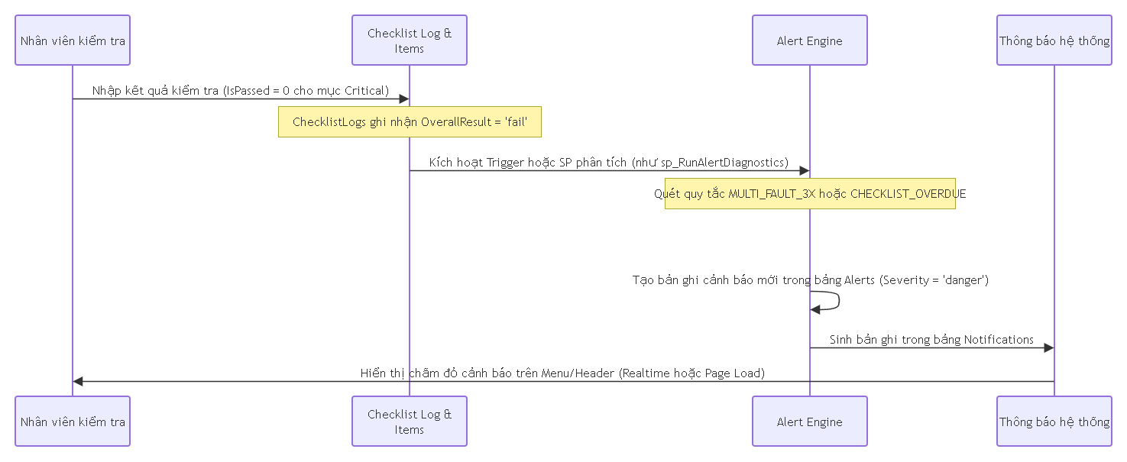
6.3.2. Quy trình lập lịch kiểm tra (Checklist Schedules) tự động
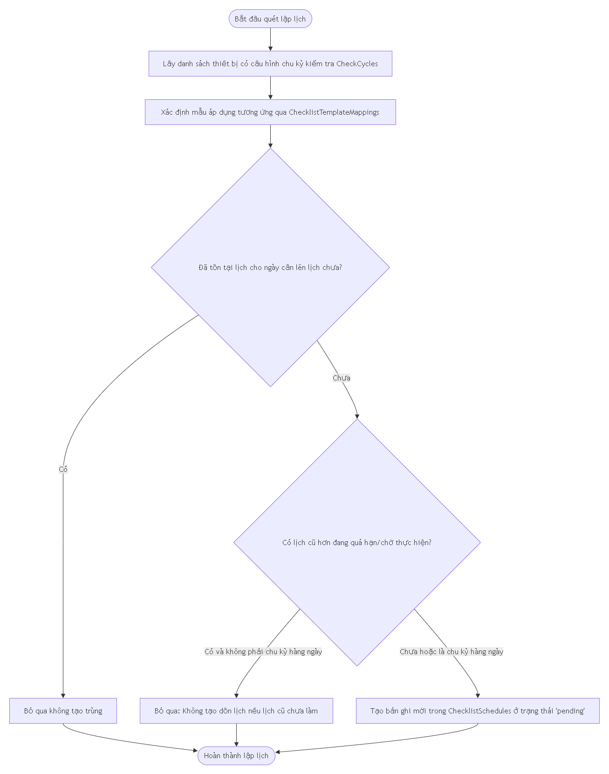

7. Phê duyệt (Tổng quan & Duyệt phiếu)
1. Danh mục bảng dữ liệu sử dụng
Bảng 1: Tickets (Thông tin phiếu yêu cầu)
Bảng này lưu trữ thông tin phần đầu (Header) của phiếu yêu cầu, trạng thái phê duyệt tổng quát và các mốc thời gian/người xử lý liên quan.
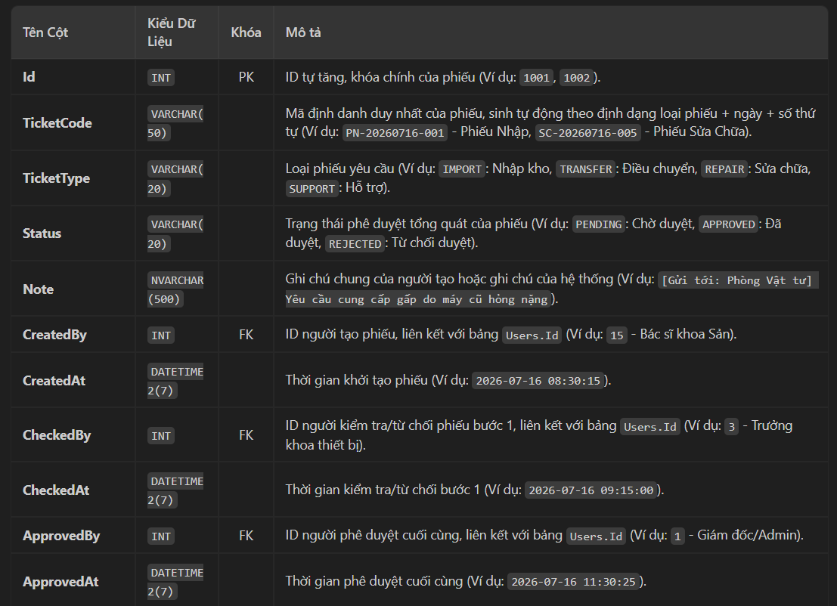

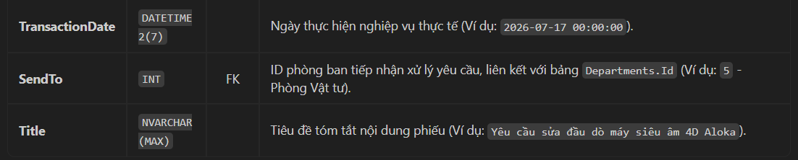
Bảng 2: TicketDetails (Chi tiết vật tư phê duyệt)
Bảng lưu chi tiết các vật tư/thiết bị nằm trong phiếu yêu cầu. Cấp phê duyệt có thể điều chỉnh số lượng duyệt và cho ý kiến phản hồi trên từng dòng vật tư.
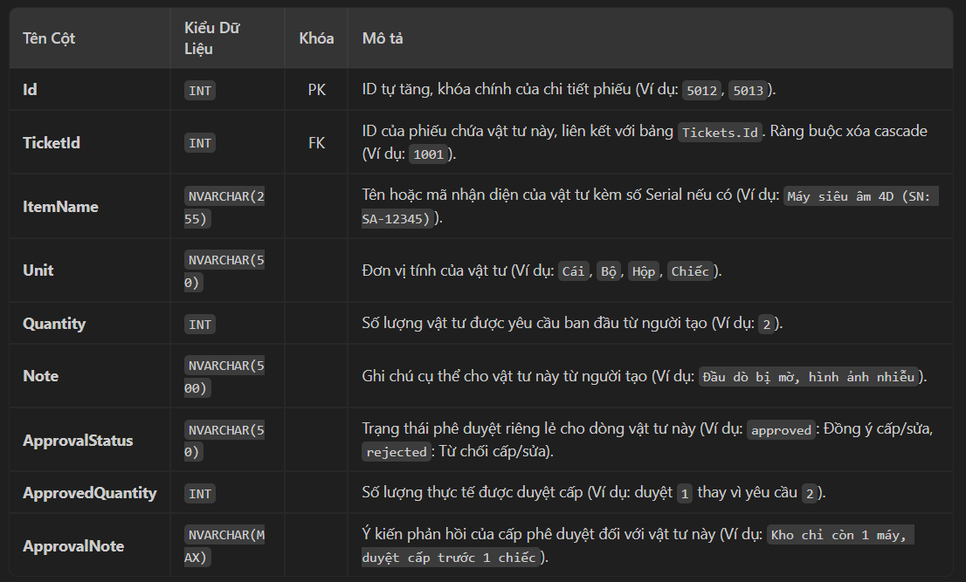
Bảng 3: TicketDiscussions (Thảo luận và phản hồi phê duyệt)
Bảng này đóng vai trò lưu vết các cuộc hội thoại, giải trình giữa người tạo phiếu và cấp phê duyệt, hỗ trợ tải lên tài liệu minh chứng (hình ảnh hỏng hóc, biên bản kiểm tra, báo giá sửa chữa).
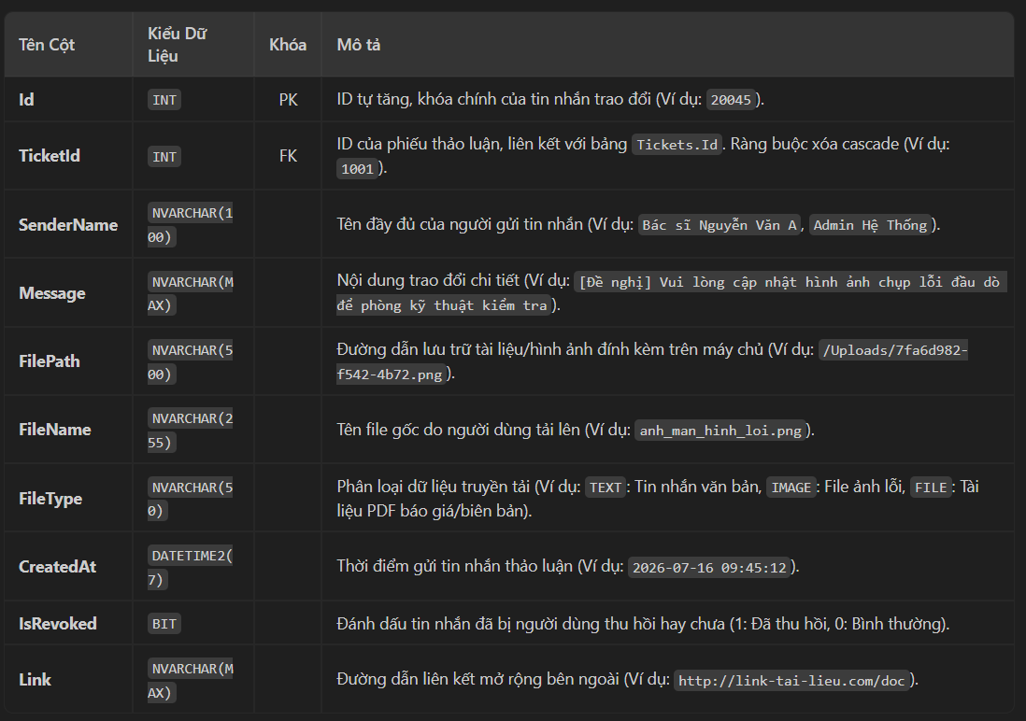
1.2. Mối quan hệ (Entity Relationships)
Tickets liên kết 1-N với TicketDetails thông qua TicketId. Ràng buộc khóa ngoại FK_TicketDetails_Tickets với quy tắc ON DELETE CASCADE đảm bảo khi xóa phiếu chính, toàn bộ vật tư chi tiết tự động bị xóa theo.
Tickets liên kết 1-N với TicketDiscussions thông qua TicketId (khóa ngoại FK_TicketDiscussions_Tickets có quy tắc ON DELETE CASCADE).
Tickets.CreatedBy, Tickets.CheckedBy, và Tickets.ApprovedBy liên kết N-1 với bảng Users.Id để tham chiếu thông tin chi tiết về nhân sự tạo, duyệt sơ bộ và duyệt cuối cùng.
Tickets.SendTo liên kết N-1 với bảng Departments.Id để xác định khoa phòng nhận và xử lý yêu cầu.
1.3. Các câu truy vấn mẫu (SQL CRUD Queries)
1. [READ] Truy vấn danh sách phiếu đang ở trạng thái chờ duyệt (PENDING)
Sử dụng cho giao diện danh sách của người phê duyệt (Admin/Trưởng phòng Vật tư):
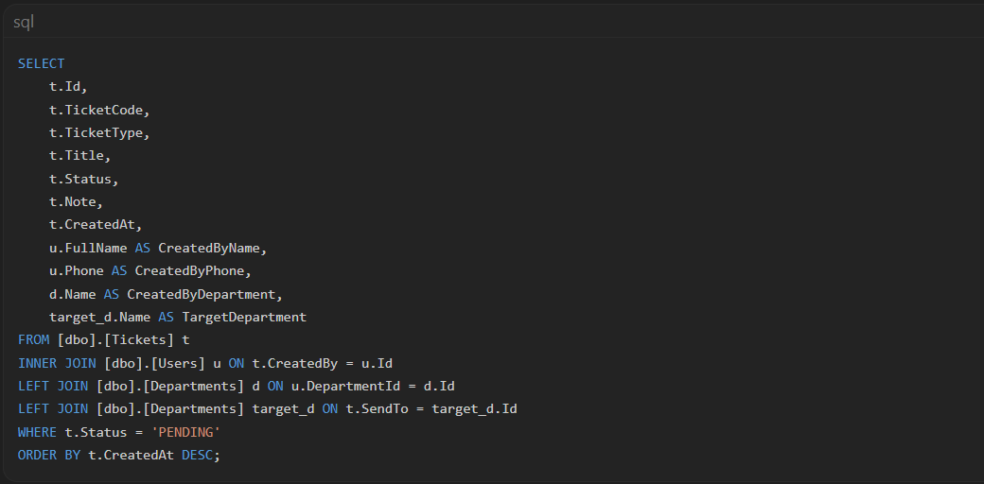
2. [READ] Xem chi tiết các dòng vật tư yêu cầu của một phiếu
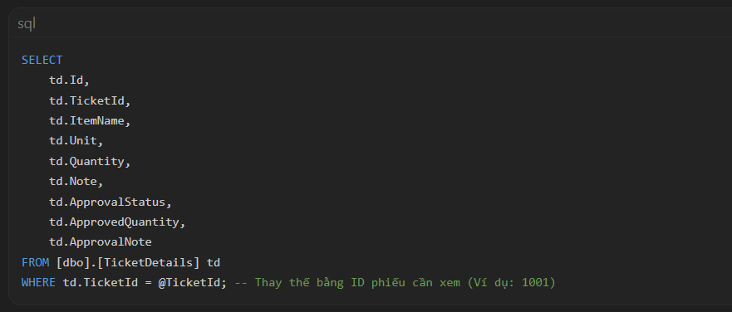
3. [UPDATE] Chấp thuận duyệt phiếu chính và ghi nhận người duyệt
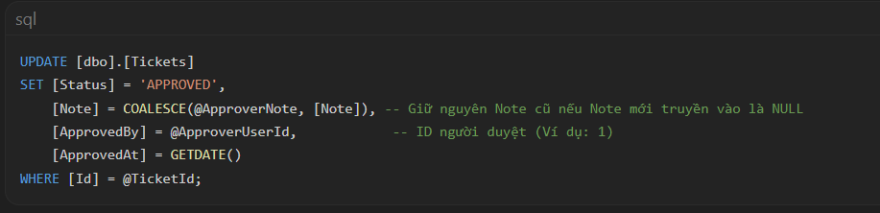
4. [UPDATE] Cập nhật kết quả phê duyệt cho từng vật tư chi tiết
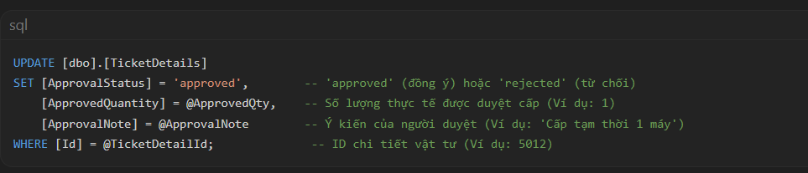
5. [CREATE] Thêm phản hồi của người phê duyệt vào chatbox thảo luận
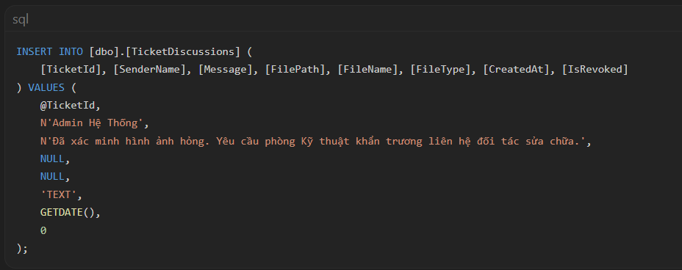

8. Tạo phiếu (Tổng quan & Tạo phiếu)

Module Tạo phiếu cho phép nhân viên y tế hoặc kỹ thuật viên lập các phiếu yêu cầu: mua sắm vật tư mới, mượn/trả thiết bị, điều chuyển thiết bị sang khoa khác, hoặc yêu cầu khắc phục sự cố sửa chữa/bảo trì.
1. Danh mục bảng dữ liệu sử dụng
Module này sử dụng chung cấu trúc bảng Tickets (lập Header phiếu), TicketDetails (danh sách vật tư yêu cầu), và TicketDiscussions (lưu trữ lý do chi tiết, đề xuất và các tệp tin đính kèm ban đầu của phiếu).
Bảng 1: Tickets (Thông tin phiếu yêu cầu)
(Chi tiết định nghĩa cấu trúc cột giống như ở Mục 1.1)

Khi tạo phiếu mới, trạng thái mặc định của cột Status sẽ là PENDING (chờ duyệt).
Cột TicketCode được sinh bằng thuật toán tự động dựa trên loại phiếu (Ví dụ: SC cho Sửa chữa, DC cho Điều chuyển, PN cho Nhập kho) ghép với chuỗi ngày tháng và số thứ tự tăng dần.
Bảng 2: TicketDetails (Chi tiết vật tư của phiếu)
(Chi tiết định nghĩa cấu trúc cột giống như ở Mục 1.1)

ApprovalStatus lúc khởi tạo sẽ được đặt mặc định là PENDING.
ApprovedQuantity lúc khởi tạo mặc định bằng số lượng yêu cầu ban đầu (Quantity).
Bảng 3: TicketDiscussions (Thảo luận / Đính kèm hồ sơ sự cố)
(Chi tiết định nghĩa cấu trúc cột giống như ở Mục 1.1)

Theo logic backend, các thông tin bổ trợ như "Lý do chi tiết" và "Đề xuất giải pháp" nhập từ form tạo phiếu sẽ được chuyển đổi tự động thành các bản ghi trong bảng TicketDiscussions với loại FileType = 'TEXT'.
Các file tài liệu đính kèm (Biên bản hỏng hóc, hóa đơn mua hàng, ảnh chụp thiết bị hỏng) cũng được lưu trữ tại bảng này với FileType = 'IMAGE' hoặc 'FILE' kèm đường dẫn vật lý trên máy chủ (FilePath).
2. Mối quan hệ (Entity Relationships)
Tickets nhận quan hệ từ Users qua CreatedBy (người tạo ra phiếu).
Tickets nhận quan hệ từ Departments qua SendTo (khoa phòng đích xử lý yêu cầu).
Mối quan hệ 1-N từ Tickets tới TicketDetails và TicketDiscussions giúp ràng buộc dữ liệu toàn vẹn của phiếu yêu cầu khi bắt đầu được tạo mới trên hệ thống.
3. Các câu truy vấn mẫu (SQL CRUD Queries)
1. [CREATE] Khởi tạo Header phiếu yêu cầu
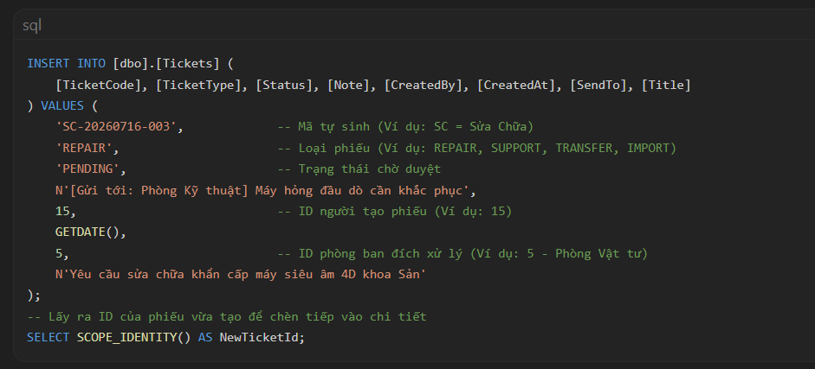
2. [CREATE] Thêm chi tiết thiết bị/vật tư yêu cầu
Thực hiện vòng lặp insert đối với từng dòng vật tư trong phiếu yêu cầu:

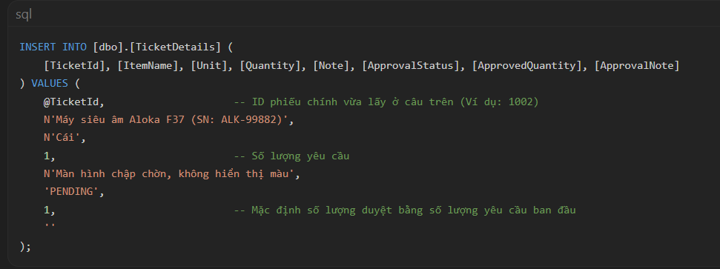
3. [CREATE] Lưu trữ hồ sơ đính kèm hoặc lý do/đề xuất lúc tạo phiếu
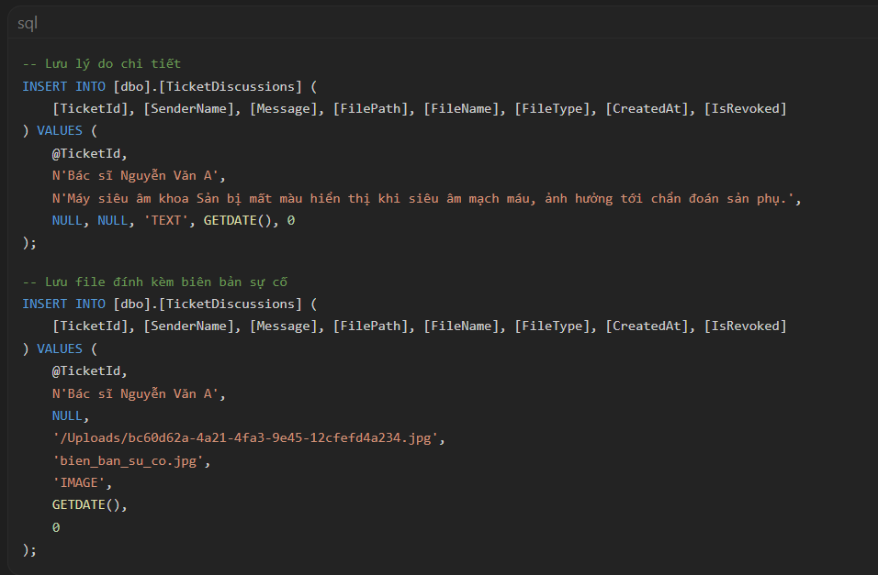
4. [UPDATE] Chỉnh sửa nội dung phiếu yêu cầu (Chỉ cho phép khi phiếu chưa duyệt - PENDING)
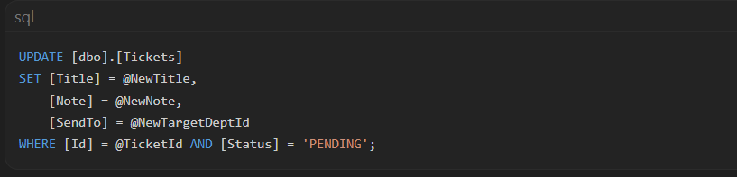
5. [DELETE] Hủy/Xóa phiếu yêu cầu (Chỉ cho phép khi trạng thái là PENDING)
Ràng buộc Cascade Delete của khóa ngoại sẽ tự động xóa sạch dữ liệu trong TicketDetails và TicketDiscussions liên quan:

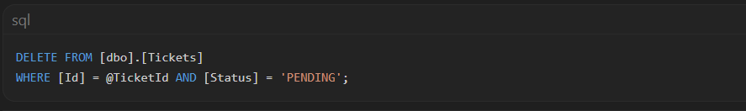

9.QUẢN LÝ NGƯỜI DÙNG(Tổng quan & Quản lý)
Module Quản lý người dùng chịu trách nhiệm vận hành việc xác thực và phân quyền trong hệ thống. Module cho phép quản lý thông tin hồ sơ nhân sự, phòng ban trực thuộc, gán quyền hạn truy cập các chức năng (Admin, Kỹ thuật viên, Trưởng khoa, Bác sĩ,...).

1. Danh mục bảng dữ liệu sử dụng
Bảng 1: Users (Thông tin tài khoản người dùng)
Bảng này chứa thông tin đăng nhập, hồ sơ cá nhân và trạng thái kích hoạt của người dùng.
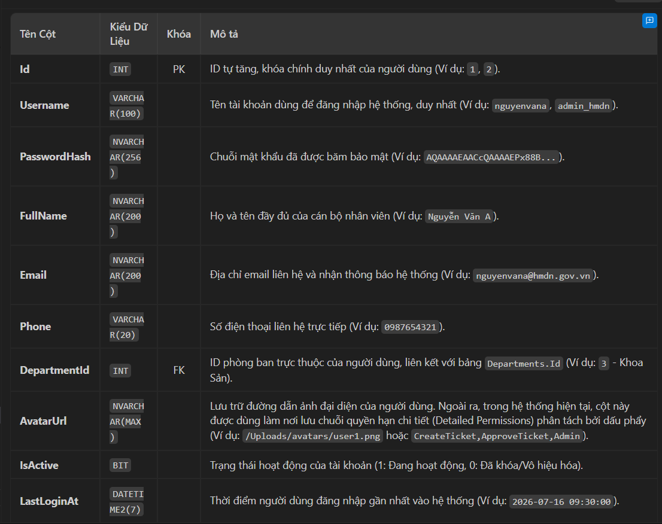
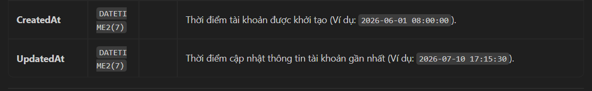
Bảng 2: Roles (Quyền hạn / Vai trò hệ thống)
Bảng định nghĩa các nhóm vai trò nghiệp vụ của hệ thống để phân quyền truy cập chức năng.
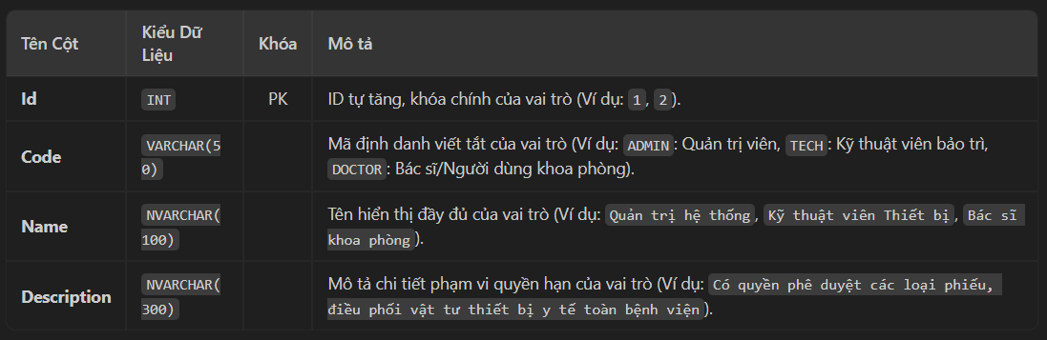
Bảng 3: UserRoles (Bảng liên kết Người dùng - Vai trò)
Bảng trung gian thể hiện mối quan hệ nhiều-nhiều (M-N) giữa Người dùng và Vai trò. Một người dùng có thể sở hữu nhiều vai trò cùng lúc và một vai trò có thể thuộc về nhiều người dùng.
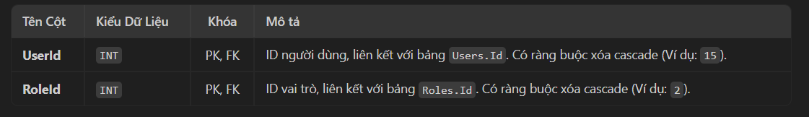
Bảng 4: Departments (Thông tin phòng ban)
Bảng quản lý danh mục các khoa phòng, đơn vị trực thuộc trong tổ chức/bệnh viện.
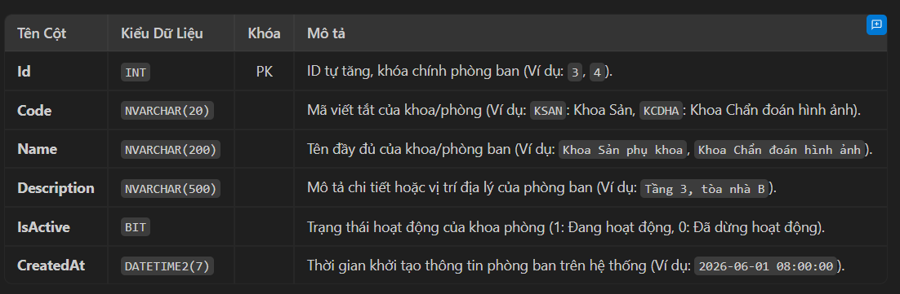
2. Mối quan hệ (Entity Relationships)
Users.DepartmentId liên kết N-1 với Departments.Id thể hiện mỗi tài khoản thuộc về một khoa phòng nhất định.
UserRoles là bảng nối liên kết hai khóa ngoại FK_UserRoles_Users trỏ đến Users.Id và FK_UserRoles_Roles trỏ đến Roles.Id. Cả hai khóa ngoại đều thiết lập ON DELETE CASCADE đảm bảo khi xóa tài khoản hoặc xóa vai trò, bản ghi liên kết trung gian tự động bị xóa bỏ để tránh mồ côi dữ liệu.
3. Các câu truy vấn mẫu (SQL CRUD Queries)
1. [CREATE] Thêm mới người dùng vào hệ thống
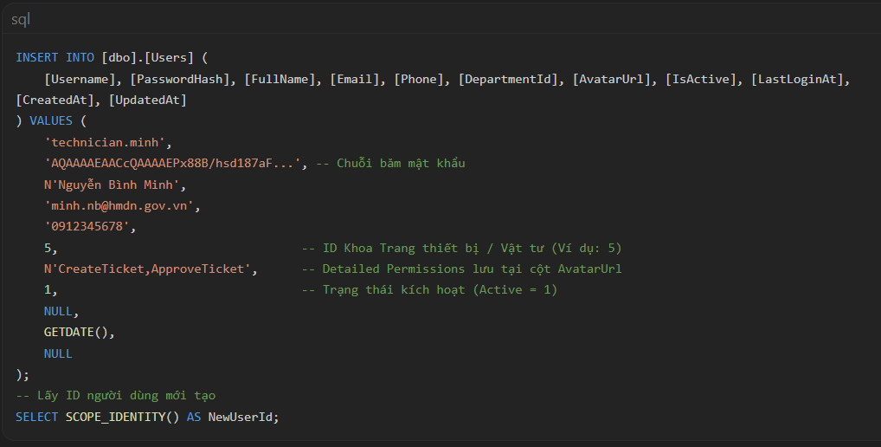
2. [CREATE] Gán vai trò cho người dùng vừa tạo (UserRoles)
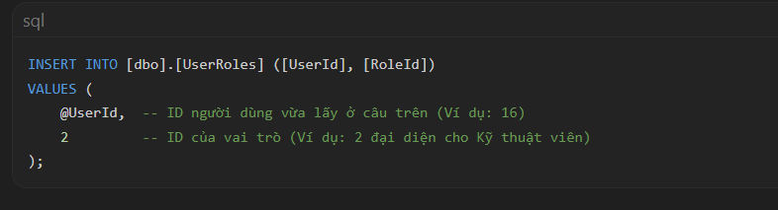
3. [READ] Lấy thông tin chi tiết người dùng kèm Tên phòng ban và Vai trò
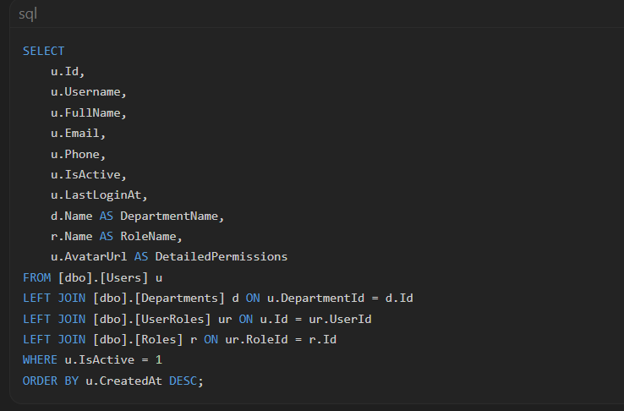
4. [UPDATE] Thay đổi thông tin cá nhân và quyền hạn người dùng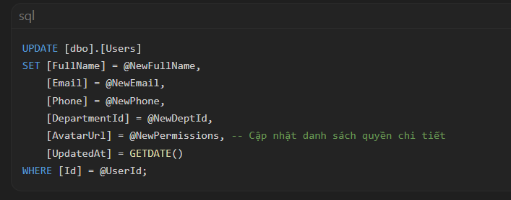
5. [UPDATE] Khóa mềm tài khoản người dùng (Khuyên dùng thay cho xóa vật lý)
Nhằm duy trì tính toàn vẹn dữ liệu lịch sử của các phiếu do tài khoản này tạo ra:

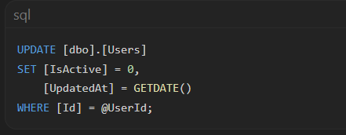
6. [DELETE] Xóa vật lý tài khoản người dùng (Chỉ thực hiện khi được yêu cầu đặc biệt)
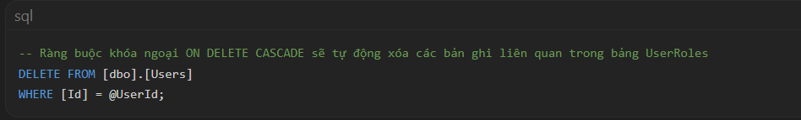

10. Đặc tả dữ liệu Phân hệ Sửa chữa & Bảo trì

Phần này cung cấp đặc tả chi tiết về các bảng và trường dữ liệu được sử dụng trực tiếp để xây dựng, vận hành và quản lý nghiệp vụ Sửa chữa & Bảo trì thiết bị y tế trong hệ thống HMDN:
a. Bảng MaintenanceLogs (Nhật ký Sửa chữa & Bảo trì)
Lưu trữ lịch sử chi tiết của mỗi ca sửa chữa thiết bị, triệu chứng lỗi kỹ thuật, biện pháp khắc phục lỗi, linh kiện thay thế và chi phí phát sinh:
Tên trường | Kiểu dữ liệu | Khóa/Null | Mô tả chức năng nghiệp vụ
Id | int | PK, NOT NULL | Khóa chính tự tăng của ca bảo trì/sửa chữa.
InventoryId | int | NOT NULL | ID tài sản/thiết bị thực hiện sửa chữa (Khóa ngoại).
MaintenanceType | varchar | NULL | Loại bảo trì (Sự cố: Incident hoặc Định kỳ: Preventive).
Title | nvarchar | NULL | Tiêu đề ca sửa chữa/bảo trì thiết bị.
Description | nvarchar | NULL | Mô tả chi tiết triệu chứng hỏng hóc từ người dùng báo.
ErrorDescription | nvarchar | NULL | Ghi chú kỹ thuật mô tả lỗi chi tiết từ kỹ thuật viên.
ActionTaken | nvarchar | NULL | Biện pháp/phương pháp xử lý kỹ thuật đã thực hiện.
Cost | decimal | NULL | Chi phí sửa chữa thực tế phát sinh (bằng 0 nếu sửa nội bộ).
PartReplaced | nvarchar | NULL | Tên linh kiện/phụ tùng thay thế trong quá trình sửa.
Vendor | nvarchar | NULL | Tên đơn vị sửa chữa bên ngoài (nếu thuê ngoài).
StartDate | date | NOT NULL | Ngày bắt đầu tiến hành kiểm tra, sửa chữa.
EndDate | date | NULL | Ngày nghiệm thu hoàn thành sửa chữa (đóng ca).
Status | varchar | NULL | Trạng thái ca sửa chữa (open, in_progress, closed).
Priority | varchar | NULL | Mức độ ưu tiên của ca sửa chữa (High, Medium, Low).
AssignedTo | int | NULL | ID kỹ thuật viên được giao nhiệm vụ sửa chữa.
ReportedBy | int | NOT NULL | ID người dùng gửi yêu cầu báo hỏng.
ClosedBy | int | NULL | ID kỹ thuật viên nghiệm thu và đóng ca.
ClosedAt | datetime2 | NULL | Thời điểm chính xác ca sửa chữa được nghiệm thu đóng.
ImageUrls | nvarchar | NULL | Đường dẫn ảnh đính kèm minh chứng lỗi hoặc nghiệm thu.
RepairStatus | nvarchar | NULL | Trạng thái chi tiết (Chờ vật tư, Đang sửa, Sửa ngoài...)
TicketId | int | NULL | ID phiếu yêu cầu báo hỏng liên kết (Khóa ngoại).
Id | ASC | PK, NOT NULL | Khóa chính tự tăng của ca bảo trì/sửa chữa.

b. Bảng MaintenanceSchedules (Lập lịch Bảo trì phòng ngừa)
Lưu cấu hình và lịch bảo dưỡng thiết bị định kỳ theo chu kỳ tháng, quý, năm kèm thời gian nhắc nhở trước khi đến hạn:
Tên trường | Kiểu dữ liệu | Khóa/Null | Mô tả chức năng nghiệp vụ
Id | int | PK, NOT NULL | Khóa chính tự tăng.
InventoryId | int | NULL | ID thiết bị được lập lịch bảo trì định kỳ.
ScheduleName | nvarchar | NULL | Tên của lịch trình bảo trì/bảo dưỡng.
MaintenanceType | varchar | NULL | Loại bảo trì (Định kỳ, Kiểm định, Hiệu chuẩn...).
LastMaintenanceDate | date | NULL | Ngày thực hiện bảo trì định kỳ gần nhất.
NextMaintenanceDate | date | NOT NULL | Ngày dự kiến thực hiện bảo trì định kỳ tiếp theo.
ReminderDays | int | NOT NULL | Số ngày hệ thống gửi thông báo nhắc nhở trước ngày đến hạn.
IsRecurring | bit | NOT NULL | Cấu hình lịch tự động lặp lại (1: Có, 0: Không).
RecurringMonths | int | NULL | Chu kỳ lặp lại theo tháng (ví dụ: 3 tháng, 6 tháng).
IsActive | bit | NOT NULL | Trạng thái kích hoạt của lịch bảo trì (1: Active, 0: Inactive).
Status | varchar | NULL | Trạng thái xử lý của lịch bảo trì hiện tại.
Id | ASC | PK, NOT NULL | Khóa chính tự tăng.

c. Bảng MaintenanceStatusLogs (Lịch sử thay đổi trạng thái ca sửa)
Lưu vết các bước chuyển tiếp trạng thái xử lý ca sửa chữa (open -> in_progress -> closed) để phục vụ giám sát quy trình:
Tên trường | Kiểu dữ liệu | Khóa/Null | Mô tả chức năng nghiệp vụ
Id | int | PK, NOT NULL | Khóa chính tự tăng.
MaintenanceLogId | int | NOT NULL | ID ca sửa chữa liên kết (Khóa ngoại).
OldStatus | varchar | NULL | Trạng thái trước khi thay đổi của ca sửa.
NewStatus | varchar | NULL | Trạng thái mới được cập nhật.
Note | nvarchar | NULL | Lý do hoặc ghi chú cho việc chuyển trạng thái.
ChangedBy | int | NOT NULL | ID người thực hiện cập nhật trạng thái.
ChangedAt | datetime2 | NULL | Thời điểm thực hiện cập nhật trạng thái.
Id | ASC | PK, NOT NULL | Khóa chính tự tăng.

d. Bảng Tickets (Phiếu yêu cầu sửa chữa/hỗ trợ)
Ghi nhận thông tin ban đầu từ khoa phòng gửi yêu cầu báo hỏng hoặc đề xuất hỗ trợ kỹ thuật liên kết với thiết bị cụ thể:
Tên trường | Kiểu dữ liệu | Khóa/Null | Mô tả chức năng nghiệp vụ
Id | int | PK, NOT NULL | Khóa chính tự tăng.
TicketCode | varchar | NULL | Mã phiếu yêu cầu sửa chữa/hỗ trợ (SC/HT...) duy nhất.
TicketType | varchar | NULL | Phân loại phiếu (Sửa chữa: SC, Hỗ trợ kỹ thuật: HT).
Status | varchar | NULL | Trạng thái phiếu yêu cầu (open, approved, rejected).
Note | nvarchar | NULL | Ghi chú mô tả chung từ người gửi hoặc người duyệt phiếu.
CreatedBy | int | NOT NULL | ID khoa phòng/người tạo phiếu yêu cầu.
CreatedAt | datetime2 | NULL | Thời điểm tạo phiếu yêu cầu.
CheckedBy | int | NULL | ID người kiểm tra thông tin phiếu.
CheckedAt | datetime2 | NULL | Thời điểm kiểm tra phiếu.
ApprovedBy | int | NULL | ID người duyệt đóng phiếu yêu cầu.
ApprovedAt | datetime2 | NULL | Thời điểm phê duyệt đóng phiếu.
SendTo | int | NULL | ID phòng ban tiếp nhận xử lý yêu cầu (Phòng Vật tư).
Title | nvarchar | NULL | Tiêu đề khái quát lỗi của phiếu yêu cầu.
Id | ASC | PK, NOT NULL | Khóa chính tự tăng.

e. Bảng TicketAttachments (Tài liệu đính kèm yêu cầu)
Lưu trữ các tệp tin hình ảnh lỗi, video hoặc văn bản mô tả hiện trạng lỗi đính kèm theo phiếu yêu cầu:
Tên trường | Kiểu dữ liệu | Khóa/Null | Mô tả chức năng nghiệp vụ
Id | int | PK, NOT NULL | Khóa chính tự tăng.
TicketId | int | NOT NULL | ID phiếu yêu cầu liên kết đính kèm tài liệu.
FileName | nvarchar | NULL | Tên gốc của tệp tin đính kèm.
StoredName | nvarchar | NULL | Tên tệp tin ngẫu nhiên lưu trữ trên ổ đĩa máy chủ.
FileSize | bigint | NOT NULL | Dung lượng tệp tin đính kèm (bytes).
MimeType | nvarchar | NULL | Định dạng tệp tin (image/jpeg, application/pdf...).
UploadedBy | int | NOT NULL | ID người dùng tải tệp lên.
UploadedAt | datetime2 | NULL | Thời điểm tải tệp tin lên hệ thống.
Id | ASC | PK, NOT NULL | Khóa chính tự tăng.

f. Bảng ChecklistLogs (Nhật ký QR Checklist)
Lưu kết quả chi tiết của quá trình thực hiện kiểm tra thiết bị thông qua việc quét mã QR thực địa:
Tên trường | Kiểu dữ liệu | Khóa/Null | Mô tả chức năng nghiệp vụ
Id | int | PK, NOT NULL | Khóa chính tự tăng.
ScheduleId | int | NULL | ID lịch hẹn kiểm tra liên kết.
InventoryId | int | NULL | ID thiết bị được thực hiện quét QR checklist.
CheckedBy | int | NOT NULL | ID kỹ thuật viên kiểm tra checklist.
CheckedAt | datetime2 | NULL | Thời điểm hoàn thành kiểm tra checklist.
CycleType | varchar | NULL | Chu kỳ kiểm tra (định kỳ, đột xuất).
OverallResult | varchar | NULL | Kết quả đánh giá tổng quát (pass: Đạt, fail: Không đạt).
Note | nvarchar | NULL | Ghi chú chung của quá trình kiểm tra.
QrScannedAt | datetime2 | NULL | Thời điểm quét mã QR trên thân máy thực tế.
QrLocation | nvarchar | NULL | Tọa độ/vị trí ghi nhận khi quét QR làm minh chứng.
ImageUrls | nvarchar | NULL | Đường dẫn các ảnh chụp kiểm tra thực tế.
ApprovalStatus | varchar | NULL | Trạng thái phê duyệt kết quả checklist.
Id | ASC | PK, NOT NULL | Khóa chính tự tăng.

g. Bảng ChecklistSchedules (Lịch hẹn kiểm tra Checklist)
Quản lý phân công kỹ thuật viên kiểm tra định kỳ bằng QR checklist tại các vị trí lắp đặt thiết bị:
Tên trường | Kiểu dữ liệu | Khóa/Null | Mô tả chức năng nghiệp vụ
Id | int | PK, NOT NULL | Khóa chính tự tăng.
InventoryId | int | NULL | ID thiết bị được thiết lập lịch checklist.
ScheduledDate | date | NOT NULL | Ngày dự kiến thực hiện kiểm tra theo lịch.
CycleType | varchar | NULL | Chu kỳ kiểm tra (Hàng ngày, Hàng tuần, Hàng tháng).
Status | varchar | NULL | Trạng thái lịch checklist (pending, completed, missed).
DueDate | date | NOT NULL | Hạn cuối cùng phải hoàn thành việc kiểm tra.
AssignedTo | int | NULL | ID kỹ thuật viên được giao thực hiện checklist.
CreatedAt | datetime2 | NULL | Thời điểm tạo lịch hẹn checklist.
Id | ASC | PK, NOT NULL | Khóa chính tự tăng.

11. Đặc tả dữ liệu Phân hệ Vòng đời & Khấu hao

Phần này cung cấp đặc tả chi tiết về các bảng và trường dữ liệu liên quan đến việc quản lý vòng đời tài sản (trạng thái hoạt động, tạm ngưng, kích hoạt lại) và công tác trích khấu hao tài sản định kỳ:
a. Bảng Inventory (Thông tin Vòng đời & Khấu hao Tài sản)
Bảng gốc lưu trữ toàn bộ hồ sơ thiết bị, các chỉ số cấu hình khấu hao tài sản (nguyên giá, tỷ lệ khấu hao, số năm) và trạng thái vận hành hiện tại:
Tên trường | Kiểu dữ liệu | Khóa/Null | Mô tả chức năng nghiệp vụ
Id | int | PK, NOT NULL | Khóa chính tự tăng của bảng thiết bị/tài sản.
AssetCode | varchar | NULL | Mã quản lý thiết bị/tài sản (duy nhất trong hệ thống).
ItemId | int | NOT NULL | ID loại vật tư/thiết bị liên kết từ danh mục vật tư.
SerialNumber | nvarchar | NULL | Số sê-ri của thiết bị do nhà sản xuất cung cấp.
Quantity | int | NOT NULL | Số lượng thiết bị nhập kho.
LocationId | int | NULL | ID vị trí lắp đặt/sử dụng thiết bị hiện tại.
DepartmentId | int | NULL | ID phòng ban được giao quản lý/sử dụng thiết bị.
ImportDate | date | NOT NULL | Ngày nhập kho thiết bị.
ExpiryDate | date | NULL | Hạn sử dụng của thiết bị (nếu có).
WarrantyExpiry | date | NULL | Hạn bảo hành của thiết bị.
UnitPrice | decimal | NULL | Đơn giá mua thiết bị.
TotalPrice | decimal | NULL | Tổng giá trị tài sản khi nhập kho (Nguyên giá).
DepreciationRate | decimal | NULL | Tỷ lệ hao mòn/khấu hao định kỳ hàng năm (%).
DepreciationYears | int | NULL | Số năm thực hiện khấu hao tài sản.
ResidualValue | decimal | NULL | Giá trị còn lại của tài sản sau khấu hao lũy kế.
ApprovalStatus | varchar | NULL | Trạng thái phê duyệt tài sản (Draft, Approved, Rejected).
LifeStatus | varchar | NULL | Trạng thái hoạt động trong vòng đời (active, suspended, broken...).
SuspendedAt | datetime2 | NULL | Thời điểm thiết bị bị tạm dừng hoạt động do báo hỏng hoặc kiểm tra.
SuspendReason | nvarchar | NULL | Lý do thiết bị tạm dừng hoạt động.
ActivatedAt | datetime2 | NULL | Thời điểm tái kích hoạt lại thiết bị sau khi sửa chữa xong.
ReplacedByInventoryId | int | NULL | Liên kết đến ID tài sản thay thế (nếu thiết bị hỏng nặng cần thay mới).
YearManufactured | int | NULL | Năm sản xuất của thiết bị.
YearInUse | int | NULL | Năm bắt đầu đưa thiết bị vào vận hành sử dụng thực tế.
UsageYears | int | NULL | Số năm sử dụng thiết bị dự kiến thiết lập ban đầu.
Criticality | nvarchar | NULL | Mức độ quan trọng của thiết bị (High, Medium, Low).
Id | ASC | PK, NOT NULL | Khóa chính tự tăng của bảng thiết bị/tài sản.

b. Bảng DepreciationLogs (Nhật ký Khấu hao Tài sản)
Ghi nhận kết quả tính toán khấu hao tài sản tự động hàng năm bao gồm giá trị đầu năm, số khấu hao trong năm và giá trị còn lại cuối năm:
Tên trường | Kiểu dữ liệu | Khóa/Null | Mô tả chức năng nghiệp vụ
Id | int | PK, NOT NULL | Khóa chính tự tăng.
InventoryId | int | NOT NULL | ID tài sản/thiết bị thực hiện tính khấu hao.
Year | int | NOT NULL | Năm thực hiện tính toán khấu hao.
OpeningValue | decimal | NULL | Giá trị tài sản đầu năm tính khấu hao.
DepreciationAmt | decimal | NULL | Số tiền khấu hao trích trong năm hiện tại.
ClosingValue | decimal | NULL | Giá trị còn lại của tài sản cuối năm.
Note | nvarchar | NULL | Ghi chú lý giải chi tiết quá trình tính toán khấu hao.
CalculatedAt | datetime2 | NULL | Thời điểm tính toán khấu hao hệ thống ghi nhận.
CalculatedBy | int | NULL | ID người thực hiện bấm tính toán khấu hao.
Id | ASC | PK, NOT NULL | Khóa chính tự tăng.

